# DAFTAR PUSTAKA

Adventyana, B. D., Asdiniah, E. N. A., Afriliani, M., Magdalena, Fitri, S. F. N., & Prihantini. (2024). Dampak Kebijakan Perubahan Kurikulum Merdeka di Sekolah Dasar Bagi Guru dan Peserta Didik. *Journal on Education*, *6*(2), 11818–11826. <http://jonedu.org/index.php/joe>

Aksa. (2017). Classification and Characteristics of Historical Learning Media. *Proceedings of the International Conference on Teacher Training and Education 2017 (ICTTE 2017)*, 37–43. <https://doi.org/10.2991/ictte-17.2017.1>

Almujab, S. (2023). Pembelajaran Berdiferensiasi: Pendekatan Efektif dalam Menjawab Kebutuhan Diversitas Siswa. *Oikos: Jurnal Kajian Pendidikan Ekonomi Dan Ilmu Ekonomi*, *8*(1), 148–165. <https://journal.unpas.ac.id/index.php/oikos/article/download/12528/5312/52671>

Ambarita, J., & Simanullang, P. S. (2023). *Pengantar Pembelajaran Berdiferensiasi* (A. C. Dewi & N. I. Bolliu, Eds.; Digital, Vol. 1). Penerbit Adab. [https://edeposit.perpusnas.go.id/collection/pengantar-pembelajaran-berdiferensiasi-sumber-elektronis/116188#](https://edeposit.perpusnas.go.id/collection/pengantar-pembelajaran-berdiferensiasi-sumber-elektronis/116188)

Angga, A., Suryana, C., Nurwahidah, I., Hernawan, A. H., & Prihantini, P. (2022). Komparasi Implementasi Kurikulum 2013 dan Kurikulum Merdeka di Sekolah Dasar Kabupaten Garut. *Jurnal Basicedu*, *6*(4), 5877–5889. <https://doi.org/10.31004/basicedu.v6i4.3149>

Audie, N. (2019). Peran Media Pembelajaran Meningkatkan Hasil Belajar Peserta Didik. In May (Ed.), *Prosiding Seminar Nasional Pendidikan FKIP* (Vol. 2, Issue 1, pp. 586–595). <https://jurnal.untirta.ac.id/index.php/psnp/article/view/5665>

Basir, M. R., Muhaqqiqoh, S. S., & Pandiangan, A. P. B. (2023). Pembelajaran Berdiferensiasi Sebagai Strategi Mencapai Tujuan Pembelajaran dalam Kurikulum Merdeka. *Inovasi: Jurnal Ilmiah Pengembangan Pendidikan*, *1*(2), 132–138. <https://ejournal.lpipb.com/index.php/inovasi>

Batubara, F., Alawiyah, T., & Guchi, Z. (2020). Pengaruh Metode Tahsin Tilawah dalam Meningkatkan Kemampuan Membaca Al-Qur’an pada Siswa Kelas VIII Madrasah Tsanawiyah Swadaya Kecamatan Batang Serangan Kabupaten Langkat. *Jurnal Pendidikan Agama Islam Dan Riset (J-PARIS)*, *1*(1), 57–68.

Cahyaningtyas, E., Widiyanto, B., & Kusuma, M. (2019). Penguatan Sikap Peduli Lingkungan Peserta Didik melalui Pendekatan Jelajah Alam Sekitar (JAS) Berbasis Model Problem Base Learning (PBL). *Cakrawala Jurnal Pendidikan*, *13*(2), 56–63. <http://e-journal.upstegal.ac.id/index.php/Cakrawala>

Cholilah, M., Tatuwo, A. G. P., Komariah, & Rosdiana, S. P. (2023). Pengembangan Kurikulum Merdeka Dalam Satuan Pendidikan Serta Implementasi Kurikulum Merdeka Pada Pembelajaran Abad 21. *Sanskara Pendidikan Dan Pengajaran*, *1*(02), 56–67. <https://doi.org/10.58812/spp.v1i02.110>

Creswell, J. W. (2014). *Research Design Qualitative, Quantitative, and Mixed Methods Approaches Fourth Edition* (4th ed.). SAGE Publications, Inc.

Creswell, J. W. (2023). *Penelitian Kualitatif & Desain Riset Memilih di antara Lima Pendekatan (Edisi Ke-3)* (S. Z. Qudsy, Ed.; 3rd ed., Vol. 2). Pustaka Pelajar.

Demir, S. (2021). The Impact of Differentiated Instructional Media on the Motivation and Opinions of Students towards Science Learning in Terms of Learning Styles. *Shanlax International Journal of Education*, *9*(3), 16–25. <https://doi.org/10.34293/education.v9i3.3723>

Dewantara, A. H., B, A., & Harnida. (2020). Kreativitas Guru Dalam Memanfaatkan Media Berbasis IT Ditinjau Dari Gaya Belajar Siswa. *Al-Gurfah: Journal of Primary Education*, *1*(1), 15–28. <https://jurnal.iain-bone.ac.id/index.php/algurfah/index>

Digna, D., Minsih, & Widyasari, C. (2023). Teachers’ Perceptions of Differentiated Learning in Merdeka Curriculum in Elementary Schools. *International Journal of Elementary Education*, *7*(2), 255–262. <https://doi.org/10.23887/ijee.v7i2.54770>

Eliza, D., Sriandila, R., Fitri, D. A. N., & Yenti, S. (2022). Membangun Guru yang Profesional melalui Pengembangan Profesionalisme Guru dalam Penerapan Profesinya. *Jurnal Basicedu*, *6*(3), 5362–5369. <https://doi.org/10.31004/basicedu.v6i3.2878>

Fadlilah, B. A. (2019). Upaya Meningkatkan Minat Belajar IPA dengan Menerapkan Media Diorama Kelas 4. *Basic Education*, *8*(14), 1.347-1.358.

Farhani, P. A., Fauzan, & Ridwanudin, D. (2022). Analisis Keterampilan Berbicara Melalui Teknik Wawancara Pada Siswa Kelas V Sekolah Dasar. *JMIE (Journal of Madrasah Ibtidaiyah Education)*, *6*(1), 50–64. <https://doi.org/10.32934/jmie.v6i1.407>

Fatkhomi, F., & Arfiani, Y. (2021). Pengembangan Multimedia Pembelajaran Interaktif berbasis Flash pada Pembelajaran Fisika. *PSEJ (Pancasakti Science Education Journal)*, *6*(2), 102–108. <https://doi.org/10.24905/psej.v6i2.47>

Fauzia, R., & Ramadan, Z. H. (2023). Implementasi Pembelajaran Berdiferensiasi Dalam Kurikulum Merdeka. *Jurnal Educatio FKIP UNMA*, *9*(3), 1608–1617. <https://doi.org/10.31949/educatio.v9i3.5323>

Febrita, Y., & Ulfah, M. (2019). Peranan Media Pembelajaran Untuk Meningkatkan Motivasi Belajar Siswa. *Prosiding Diskusi Panel Nasional Pendidikan Matematika*.

Fitra, D. K. (2022). Pembelajaran Berdiferensiasi dalam Perspektif Progresivisme pada Mata Pelajaran Ipa. *Jurnal Filsafat Indonesia*, *5*(3), 250–258.

Fitriah, I., & Widiyono, A. (2023). Analisis Kesulitan Pembelajaran Berdiferensiasi pada Materi Bagian Tubuh Tumbuhan di Sekolah Dasar. *IMEIJ: Indo-MathEdu Intellectuals Journal*, *4*(2), 961–974. <https://doi.org/10.54373/imeij.v4i2.302>

Fitriyah, & Bisri, M. (2023). Pembelajaran Berdiferensiasi Berdasarkan Keragaman dan Keunikan Siswa Sekolah Dasar. *Jurnal Review Pendidikan Dasar: Jurnal Kajian Pendidikan Dan Hasil Penelitian*, *9*(2), 67–73. <http://journal.unesa.ac.id/index.php/PD>

Fujiawati, F. S. (2016). Pemahaman Konsep Kurikulum dan Pembelajaran dengan Peta Konsep Bagi Mahasiswa Pendidikan Seni. *Jurnal Pendidikan Dan Kajian Seni*, *1*(1).

Gega, Y. P., Fitriana, N., Jelita, E., Santika, E., & Sapitra, A. (2024). Memperjuangkan Akses Pendidikan Melampaui Batas Geografis di Flores Timur: Transisi dari Desa ke Sekolah. *ENTITAS: Jurnal Pendidikan dan Teknologi Pembelajaran*, *2*(2), 231–246. <https://entinas.joln.org/index.php/2023/article/download/83/109/179>

Hafiluddin, & Wahyudin. (2023). Peningkatan Kualitas Pendidikan Melalui Kurikulum di MTsN 1 Makassar. *Educandum*, *9*, 144–152. <https://blamakassar.e-journal.id/educandum/article/download/1062/514>

Halimah, N., Hadiyanto, & Rusdinal. (2023). Analisis Pembelajaran Berdiferensiasi sebagai Bentuk Implementasi Kebijakan Kurikulum Merdeka. *Pendas: Jurnal Ilmiah Pendidikan Dasar*, *8*(1), 5019–5033.

Hamdi, S., Triatna, C., & Nurdin, N. (2022). Kurikulum Merdeka dalam Perspektif Pedagogik. *SAP (Susunan Artikel Pendidikan)*, *7*(1). <https://doi.org/10.30998/sap.v7i1.13015>

Hanik, E. U., Puspitasari, D., Safitri, E., Firdaus, H. R., Pratiwi, M., & Innayah, R. N. (2022). Integrasi Pendekatan TPACK (Technological, Pedagogical, Content Knowledge) Guru Sekolah Dasar SIKL dalam Melaksanakan Pembelajaran Era Digital. *JEID: Journal of Educational Integration and Development*, *2*(1), 15–27. <https://media.neliti.com/media/publications/421459-none-c0d5f986>

Haryono. (2019). *Pembelajaran IPA Abad 21* (Suciati, Ed.; 1st ed.). Kepel Press.

Hasan, M., Milawati, Darodjat, Harahap, T. K., Tamrin, T., Anwari, A. M., Rahmat, A., Masdiana, & P, I. M. I. (2021). *Media Pembelajaran* (F. Sukmawati, Ed.; 1st ed., Vol. 1). Tahta Media Group.

Hidayah, S., Irhasyuarna, Y., Istyadji, M., & Fahmi. (2023). Implementation of Merdeka Belajar Differentiated Instruction in Science Learning to Improve Student’s Science Literacy. *Jurnal Penelitian Pendidikan IPA*, *9*(11), 9171–9178. <https://doi.org/10.29303/jppipa.v9i11.3637>

Irdhina, D., Suwarma, I. R., Anggraeni, Purnamasari, N., & Saad, M. Y. (2021). *Model Pengembangan Pembelajaran Berdiferensiasi (Differentiated Instructions) pada Kurikulum Fleksibel Sebagai Wujud Merdeka Belajar di SD Cikal Cilandak* (Anggraeni, M. Purba, & M. Falah, Eds.; Vol. 1). Pusat Kurikulum dan Pembelajaran, Badan Standar Kurikulum dan Asesmen Pendidikan, Kementrian Pendidikan Kebudayaan Riset dan Teknologi, Republik Indonesia. <https://kurikulum.kemdikbud.go.id/wp-content/uploads/2022/03/Buku-Model-Diferensiasi-SD-Cikal.pdf>

Januszewski, A., & Molenda, M. (2008). *Educational technology: A definition with commentary* (1st ed.). Lawrence Earlbaum Associates.

Junaidi. (2019). Peran Media Pembelajaran Dalam Proses Belajar Mengajar. *Diklat Review: Jurnal Manajemen Pendidikan Dan Pelatihan*, *3*(1), 45–56. <https://ejournal.kompetif.com/index.php/diklatreview/article/download/349/287>

Kanellopoulou, C., Kermanidis, K. L., & Giannakoulopoulos, A. (2019). The Dual-Coding and Multimedia Learning Theories: Film Subtitles as a Vocabulary Teaching Tool. *Education Sciences*, *9*(3), 210. <https://doi.org/10.3390/educsci9030210>

Kemendikbud, R. (2022, November 17). *Kurikulum Merdeka*. <https://kurikulum.kemdikbud.go.id/>

Kemendikbud, R. (2024, January). *Latar Belakang Kurikulum Merdeka*. <https://kurikulum.kemdikbud.go.id/>

Khairatunnisa. (2022). Implementasi Kurikulum Merdeka dalam Proses Pembelajaran Bahasa Berbasis Teknologi Informasi dan Komunikasi. *JP (Jurnal Pendidikan): Teori Dan Praktik*, *7*(2), 94–99. <https://doi.org/https://doi.org/10.26740/jp.v7n2.p94-99>

Koh, J. H. L., Chai, C. S., & Lee, M.-H. (2015). Technological Pedagogical Content Knowledge (TPACK) for Pedagogical Improvement: Editorial for Special Issue on TPACK. *The Asia-Pacific Education Researcher*, *24*(3), 459–462. <https://doi.org/10.1007/s40299-015-0241-6>

Kustandi, C., Farhan, M., Zianadezdha, A., Fitri, A. K., & L, N. A. (2021). Pemanfaatan Media Visual dalam Tercapainya Tujuan Pembelajaran. *Akademika Jurnal Teknologi Pendidikan*, *10*(02), 291–299. <https://doi.org/10.34005/akademika.v10i02.1402>

Lo, Y. W., & Ku, C.-H. (2021). Exploring the Effectiveness and Impacts of Different Types of Media in Science Learning. *Proceedings of the 4th International Baltic Symposium on Science and Technology Education (BalticSTE2021), Šiauliai, 21–22 June, 2021*, 115–125. <https://doi.org/10.33225/BalticSTE/2021.115>

Magdalena, I., Fauzi, H. N., & Putri, R. (2020). Pentingnya Evaluasi dalam Pembelajaran dan Akibat Memanipulasinya. *Jurnal Pendidikan Dan Sains*, *2*(2), 244–257. <https://ejournal.stitpn.ac.id/index.php/bintang>

Magdalena, I., Shodikoh, A. F., Pebrianti, A. R., Jannah, A. W., & Susilawati, I. (2021). Pentingnya Media Pembelajaran untuk Meningkatkan Minat Belajar Siswa SDN Merua Selatan 06 Pagi. *EDISI: Jurnal Edukasi Dan Sains*, *3*(2), 312–325. <https://ejournal.stitpn.ac.id/index.php/edisi>

Masgumelar, N. kukuh, & Mustafa, P. S. (2021). Teori Belajar Konstruktivisme dan Implikasinya dalam Pendidikan dan Pembelajaran. *Ghaitsa: Islamic Education Journal*, *2*(1), 49–57. <https://siducat.org/index.php/ghaitsa>

Mayer, R. E. (2014). Cognitive Theory of Multimedia Learning. In *The Cambridge Handbook of Multimedia Learning* (pp. 43–71). Cambridge University Press. <https://doi.org/10.1017/CBO9781139547369.005>

Mayer, R. E. (2024). The Past, Present, and Future of the Cognitive Theory of Multimedia Learning. *Educational Psychology Review*, *36*(1). <https://doi.org/10.1007/s10648-023-09842-1>

Moleong, L. J. (2018). *Metodologi Penelitian Kualitatif*. Remaja Rosdakarya.

Moto, M. M. (2019). Pengaruh Penggunaan Media Pembelajaran dalam Dunia Pendidikan. *Indonesian Journal of Primary Education*, *3*(1), 20–28. <https://ejournal.upi.edu/index.php/IJPE/index>

Mubarok, A. A., Aminah, S., Sukamto, Suherman, D., & Berlian, U. C. (2021). Landasan Pengembangan Kurikulum Pendidikan di Indonesia. *Jurnal Dirosah Islamiyah*, *3*(1), 103–125. <https://doi.org/10.47467/jdi.v3i2.324>

Mumpuniarti, Aini, M., & Handoyo, R. R. (2023). *Diferensiasi Pembelajaran (Pengelolaan Pembelajaran untuk Siswa yang Beragam)* (Vol. 1). UNY Press.

Muttaqin, Muh. Z. H., Sarjan, M., Rokhmat, J., Muliadi, A., Azizi, A., Ardiansyah, B., Hamidi, Pauzi, I., Yamin, M., Rasyidi, M., Rahmatiah, R., Sudirman, & Khery, Y. (2022). Pemahaman Nature of Science (Hakekat IPA) Bagi Guru IPA: Solusi Membelajarkan IPA Multidimensi. *Jurnal Ilmiah Wahana Pendidikan*, *8*(21), 8–15. <https://doi.org/10.5281/zenodo.7272704>

Ngaisah, N. C., Munawaroh, & Aulia, R. (2023). Perkembangan Pembelajaran Berdiferensiasi dalam Kurikulum Merdeka pada Pendidikan Anak Usia Dini. *Jurnal Pendidikan Anak Bunayya*, *9*(1), 1–25. <https://doi.org/10.22373/bunayya.v9i1.16890>

Nurfadhillah, S., Nurfalah, K., Amanda, M., Kauniyah, N., & Anggraeni, R. W. (2021). Penerapan Media Visual untuk Siswa Kelas V di SDN Muncul 1. *EDISI: Jurnal Edukasi Dan Sains*, *3*(2), 225–242. <https://ejournal.stitpn.ac.id/index.php/edisi>

Pagarra, H., Syawaluddin, A., Krismanto, W., & Sayidiman. (2022). *Media Pembelajaran* (1st ed.). Badan Penerbit UNM.

Pahleviannur, M. R., Grave, A. De, Saputra, D. N., Mardianto, D., Sinthania, D., Hafrida, L., Bano, V. O., Susanto, E. E., Mahardhani, A. J., Amruddin, Alam, M. D. S., Lisya, M., & Ahyar, D. B. (2022). *Metodologi Penelitian Kualitatif* (1st ed.). Pradina Pustaka.

Pertiwi, A. D., Nurfatimah, S. A., & Hasna, S. (2022). Menerapkan Metode Pembelajaran Berorientasi Student Centered Menuju Masa Transisi Kurikulum Merdeka. *Jurnal Pendidikan Tambusai*, *6*(2), 8839–8848. <https://jptam.org/index.php/jptam/article/download/3780/3177>

Pratiwi, I. T. M., & Meilani, R. I. (2018). Peran media pembelajaran dalam meningkatkan prestasi belajar siswa. *Jurnal Pendidikan Manajemen Perkantoran*, *3*(2), 173–181.

Prihatini, E. (2017). Pengaruh Metode Pembelajaran dan Minat Belajar Terhadap Hasil Belajar IPA. *Formatif: Jurnal Ilmiah Pendidikan MIPA*, *7*(2), 171–179. <https://doi.org/10.30998/formatif.v7i2.1831>

Priyatni, E. T., Suryani, A. W., Fachrunnisa, R., Supriyanto, A., & Zakaria, I. (2020). *Pemanfaatan NVivo dalam Penelitian Kualitatif NVivo untuk Kajian Pustaka, Analisis Data, dan Triangulasi* (Vol. 1). Pusat Pendidikan Lembaga Penelitian dan Pengabdian Kepada Masyarakat (LP2M) Universitas Negeri Malang (UM). <https://fip.um.ac.id/wp-content/uploads/2021/10/b5-Pemanfaatan-NVIVO-dalam-Penelitian-Kualitatif.pdf>

Purba, A. Z., Nasution, F. H., Parapat, K. M., Jannah, M., & Ulkhaira, N. (2024). Gamifikasi Dalam Pendidikan: Meningkatkan Motivasi dan Keterlibatan Siswa. *Maximal Journal: Jurnal Ilmiah Bidang Sosial, Ekonomi, Budaya Dan Pendidikan*, *1*(5), 299–305. <https://malaqbipublisher.com/index.php/MAKSI>

Rahadi, D. R. (2020). *Konsep Penelitian Kualitatif Plus Tutorial NVivo*. PT. Filda Fikrindo.

Riduwan, D. (2019). *Belajar Mudah Penelitian Untuk Guru-Karyawan Dan Peneliti Pemula (Ke-6)*. Alfabeta.

Robinson, L., Maldonado, N., & Whaley, J. (2014). Perceptions about Implementation of Differentiated Instruction. *Online Submission*. <https://eric.ed.gov/?id=ED554312>

Rosyida, A. K., & Siroj, M. B. (2021). Strategi, Jenis Tindak Tutur dan Pola Tutur Pencemaran Nama Baik di Media Sosial (Studi Kasus Akun Twitter @digeembok). *Jurnal Sastra Indonesia*, *10*(2), 127–132. <https://doi.org/10.15294/jsi.v10i2.46672>

Saat, S., & Mania, S. (2020). *Pengantar Metodologi Penelitian Panduan Bagi Peneliti Pemula* (Muzakkir, Ed.; Edisi Revisi, Vol. 2). Pusaka Almaida.

Sadiah, S., & Oktaviani, A. M. (2023). Pemanfaatan Lingkungan Sekitar Sebagai Media Pembelajaran IPS Untuk Meningkatkan Aktivitas dan Hasil Belajar Siswa Kelas III. *Pelita Calistung: Jurnal Keilmuan Dan Pendidikan Dasar*, *4*(2), 93–100. <https://jurnal.upg.ac.id/index.php/>

Sahronih, S., Purwanto, A., & Sumantri, M. S. (2019). The Effect of Interactive Learning Media on Students’ Science Learning Outcomes. *Proceedings of the 2019 7th International Conference on Information and Education Technology*, 20–24. <https://doi.org/10.1145/3323771.3323797>

Sapriyah. (2019). Media Pembelajaran dalam Proses Belajar Mengajar. *Prosiding Seminar Nasional Pendidikan FKIP*, *2*(1), 470–477. <https://jurnal.untirta.ac.id/index.php/psnp/article/viewFile/5798/4151>

Sari, M., Elvira, D. N., Aprilia, N., Dwi R, S. F., & Aurelita M, N. (2024). Media Pembelajaran Berbasis Digital Untuk Meningkatkan Minat Belajar Pada Mata Pelajaran Bahasa Indonesia. *Warta Dharmawangsa*, *18*(1), 205–218. <https://doi.org/10.46576/wdw.v18i1.4266>

Sari, P. (2019). Analisis Terhadap Kerucut Pengalaman Edgar Dale dan Keragaman Gaya Belajar untuk Memilih Media yang Tepat dalam Pembelajaran. *MUDIR (Jurnal Manajemen Pendidikan)*, *1*(1), 42–57. <http://ejournal.insud.ac.id/index.php/mpi/index>

Sugiyono. (2018). *Metode Penelitian Kuantitatif, Kualitatif dan R&D*. Alfabeta.

Sugiyono. (2022). Metode Penelitian Kualitatif (Untuk penelitian yang bersifat: Eksploratif, enterpretif, interaktif dan konstruktif). In *METODE PENELITIAN KUALITATIF (Untuk penelitian yang bersifat: Eksploratif, enterpretif, interaktif dan konstruktif)(3 ed.). ALFABETA* (3rd ed.). Alfabeta.

Sulthon. (2016). Pembelajaran IPA yang Efektif dan Menyenangkan bagi Siswa MI. *ELEMENTARY: Islamic Teacher Journal*, *4*(1), 38–54. <https://doi.org/10.21043/elementary.v4i1.1969>

Sundayana, H. R. (2015). *Media dan Alat Peraga Dalam Pembelajaran Matematika, untuk guru, calon guru, orang tua dan para pecinta matematika*. Alfabeta.

Supriyono. (2018). Pentingnya Media Pembelajaran Untuk Meningkatkan Minat Belajar Siswa SD. *Edustream: Jurnal Pendidikan Dasar*, *2*(1), 43–48. <https://journal.unesa.ac.id/index.php/jpd/article/download/6262/3180/18495>

Suri, A., Risnanosanti, & Ristontowi. (2024). Penggunaan Alat Peraga Untuk Meningkatkan Pemahaman Siswa tentang Konsep Luas Persegi dan Persegi Panjang di SD Negeri 10 Kepahiang. *Journal of Human and Education*, *4*(3), 666–671. <https://jahe.or.id/index.php/jahe/index>

Suryaman, M. (2020). Prosiding Seminar Daring Nasional: Pengembangan Kurikulum Merdeka Belajar Program Studi Pendidikan Bahasa Indonesia. *Prosiding Seminar Daring Nasional: Pengembangan Kurikulum Merdeka Belajar*, 13–28. <https://ejournal.unib.ac.id/index.php/semiba/issue/view/956/>

Susongko, P. (2016). *Pengantar Metodologi Penelitian Pendidikan* (A. Shidiq, Ed.). Mahardika Comp Slawi Tegal.

Sutrisna, N., & Gusnidar. (2022). Pengembangan Buku Siswa Berbasis Inkuiri Pada Materi IPA Untuk Siswa Kelas VIII SMP. *JIP: Jurnal Inovasi Penelitian*, *2*(8), 2859–2868.

Tafonao, T. (2018). Peranan Media Pembelajaran dalam Meningkatkan Minat Belajar Mahasiswa. *Jurnal Komunikasi Pendidikan*, *2*(2), 103–114. <https://journal.univetbantara.ac.id/index.php/komdik/article/download/113/101>

Wahyuningsari, D., Mujiwati, Y., Hilmiyah, L., Kusumawardani, F., & Sari, I. P. (2022). Pembelajaran Berdiferensiasi Dalam Rangka Mewujudkan Merdeka Belajar. *JURNAL JENDELA PENDIDIKAN*, *2*(04), 529–535. <https://doi.org/10.57008/jjp.v2i04.301>

Widyastuti. (2021). Pemanfaatan Media Pembelajaran pada Mata Pelajaran Ilmu Pengetahuan Alam Kelas VII di SMP Negeri 3 Sentolo. *E-Jurnal Skripsi Program Studi Teknologi Pendidikan*, *X* (7), 748–761. <https://journal.student.uny.ac.id/index.php/fiptp/article/view/17627>

Widyawati, R., & Rachmadyanti, P. (2023). Analisis Penerapan Pembelajaran Berdiferensiasi pada Materi IPS di Sekolah Dasar. *JPGSD*, *11*(2), 365–379. <https://ejournal.unesa.ac.id/index.php/jurnal-penelitian-pgsd/article/view/52775/42493>

Winangsih, E., & Harahap, R. D. (2023). Analisis Penggunaan Media Pembelajaran pada Muatan IPA di Sekolah Dasar. *Jurnal Basicedu*, *7*(1), 452–461. <https://doi.org/10.31004/basicedu.v7i1.4433>

Wiyono, H. (2023). Sistem Pembelajaran pada Kurikulum Merdeka: Di SMP Negeri 21 Pontianak. *Sustainable Jurnal Kajian Mutu Pendidikan*, *6*(1), 85–94. <https://doi.org/10.32923/kjmp.v6i1.3354>

Yafa, R. A., Mursidah, F., & Hidayatulloh, B. (2023). Systematic Literature Review: Penggunaan Media Pembelajaran Digital dalam Pembelajaran IPA di Sekolah Dasar. *Seminar Nasional Hasil Riset Dan Pengabdian*, 163–177. <https://snhrp.unipasby.ac.id/prosiding/index.php/snhrp/article/view/534/472>

# LAMPIRAN

Lampiran Kisi-Kisi Instrumen Kuesioner

**KISI-KISI INSTRUMEN KUESIONER**

|  |  |  |  |
| --- | --- | --- | --- |
| **NO** | **INDIKATOR** | **PERNYATAAN** | **JUMLAH BUTIR** |
|  | Relevansi Media Pembelajaran | **1, 2, 3, 4** | **4** |
|  | Ketersediaan Media Pembelajaran | **5, 6, 7, 8, 9** | **5** |
|  | Kemampuan Guru dalam Menggunakan Media Pembelajaran | **10, 11, 12, 13, 14, 15, 16** | **7** |
|  | Kemudahan Penggunaan Media Pembelajaran | **17, 18, 19, 20** | **4** |
|  | Kebermanfaatan Media Pembelajaran | **21, 22, 23, 24, 25** | **5** |
| **JUMLAH SOAL** | | | **25** |

Lampiran Kisi-Kisi Instrumen Observasi

**KISI-KISI INSTRUMEN OBSERVASI**

|  |  |  |  |
| --- | --- | --- | --- |
| **NO** | **INDIKATOR** | **PERNYATAAN** | **JUMLAH BUTIR** |
|  | Relevansi Media Pembelajaran | **1, 2, 3, 4, 5** | **5** |
|  | Ketersediaan Media Pembelajaran | **6, 7, 8** | **3** |
|  | Kemampuan Guru dalam Menggunakan Media Pembelajaran | **9, 10, 11, 12, 13** | **5** |
|  | Kemudahan Penggunaan Media Pembelajaran | **14, 15, 16, 17** | **4** |
|  | Kebermanfaatan Media Pembelajaran | **18, 19, 20** | **3** |
| **JUMLAH SOAL** | | | **20** |

Lampiran Kisi-Kisi Instrumen Wawancara

**KISI-KISI INSTRUMEN WAWANCARA**

|  |  |  |  |
| --- | --- | --- | --- |
| **NO** | **INDIKATOR** | **PERTANYAAN** | **JUMLAH BUTIR** |
|  | Relevansi Media Pembelajaran | **1, 2, 3, 4, 5, 6, 7** | **7** |
|  | Ketersediaan Media Pembelajaran | **8, 9** | **2** |
|  | Kemampuan Guru dalam Menggunakan Media Pembelajaran | **10, 11, 12** | **3** |
|  | Kemudahan Penggunaan Media Pembelajaran | **13, 14, 15** | **3** |
|  | Kebermanfaatan Media Pembelajaran | **16, 17, 18, 19, 20** | **5** |
| **JUMLAH SOAL** | | | **20** |

Lampiran 4 Hasil Validasi Instrumen Kuesioner

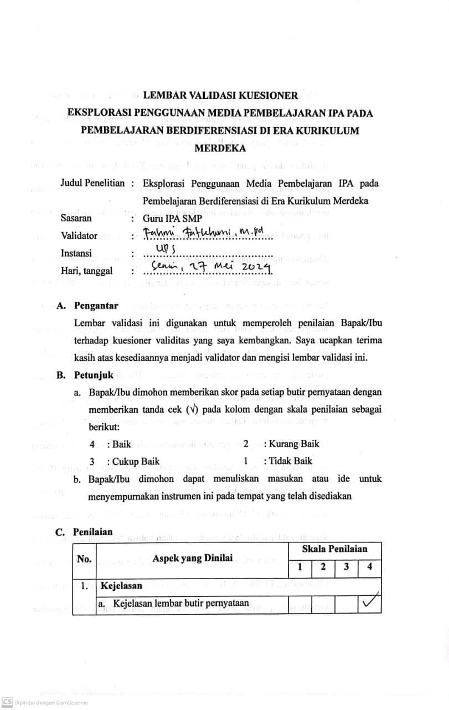

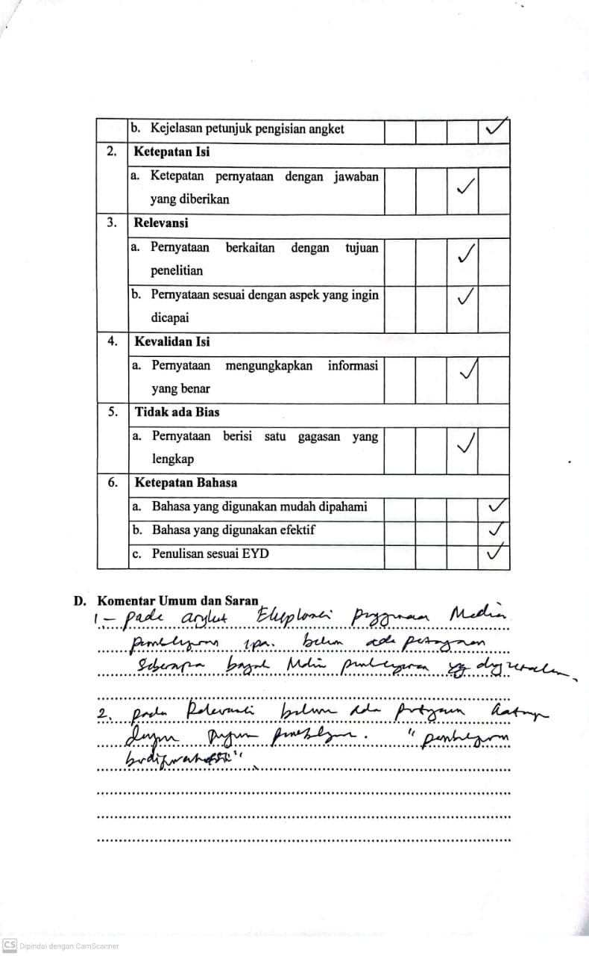

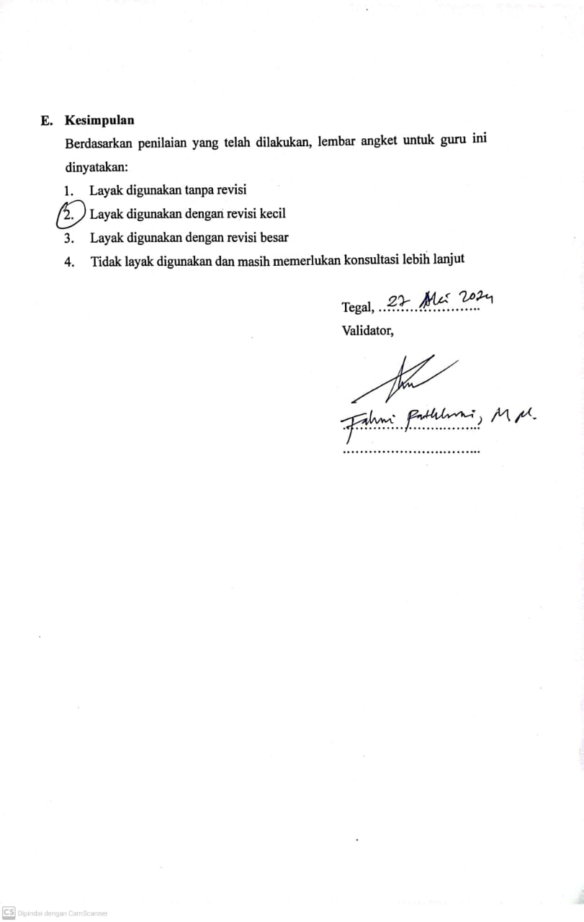

Lampiran 5 Hasil Validasi Instrumen Observasi

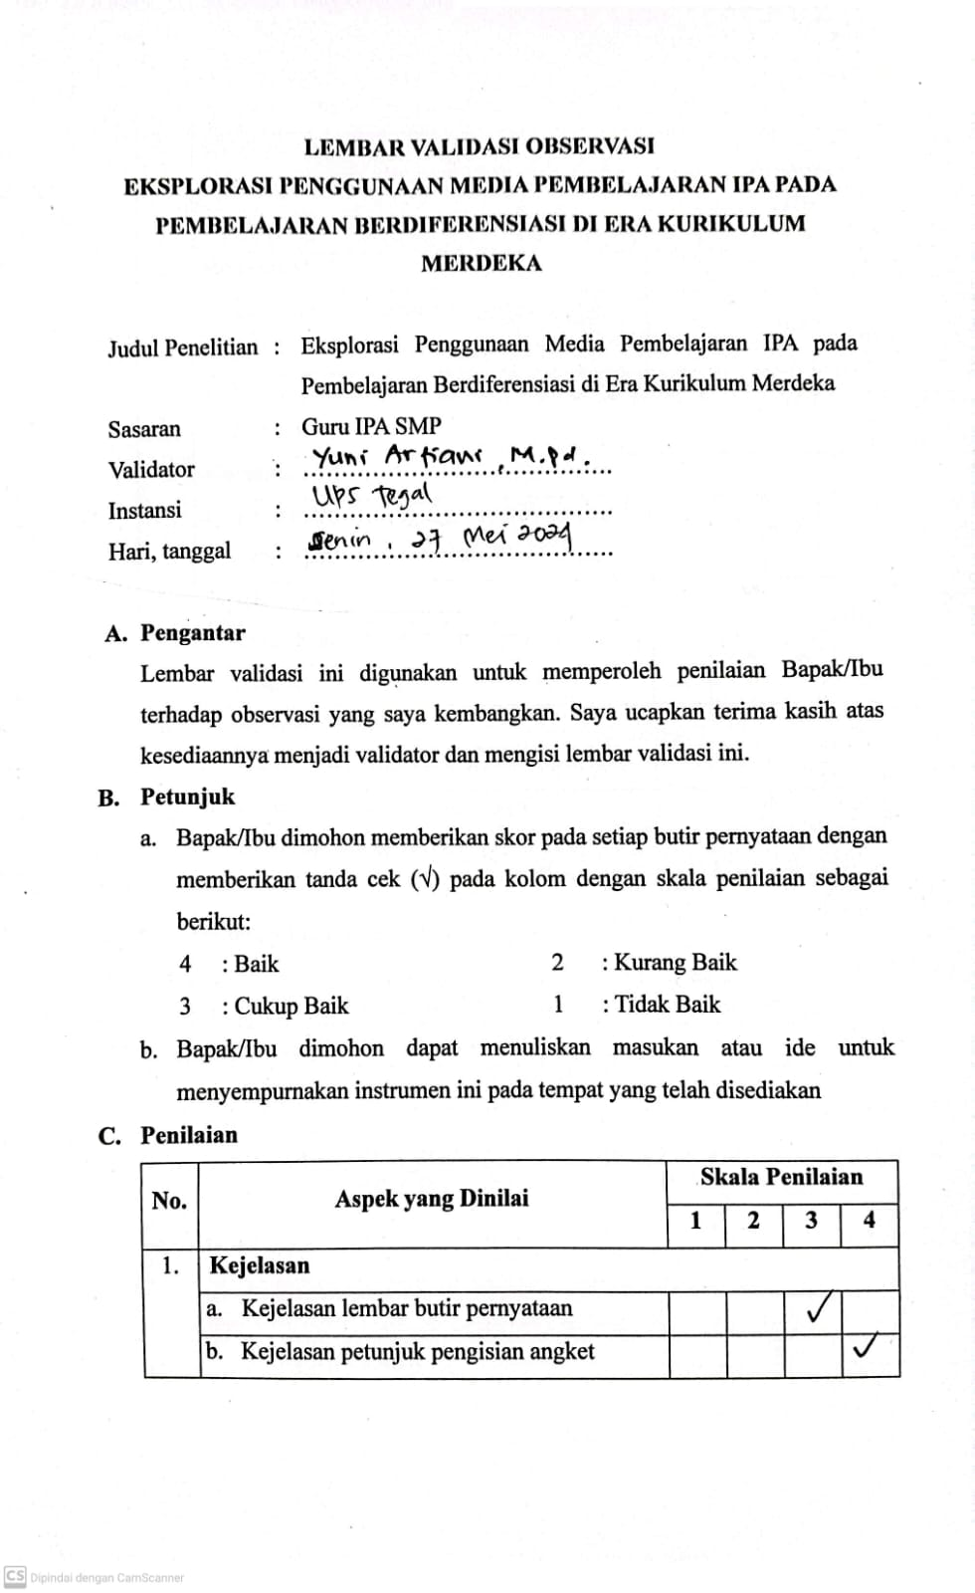

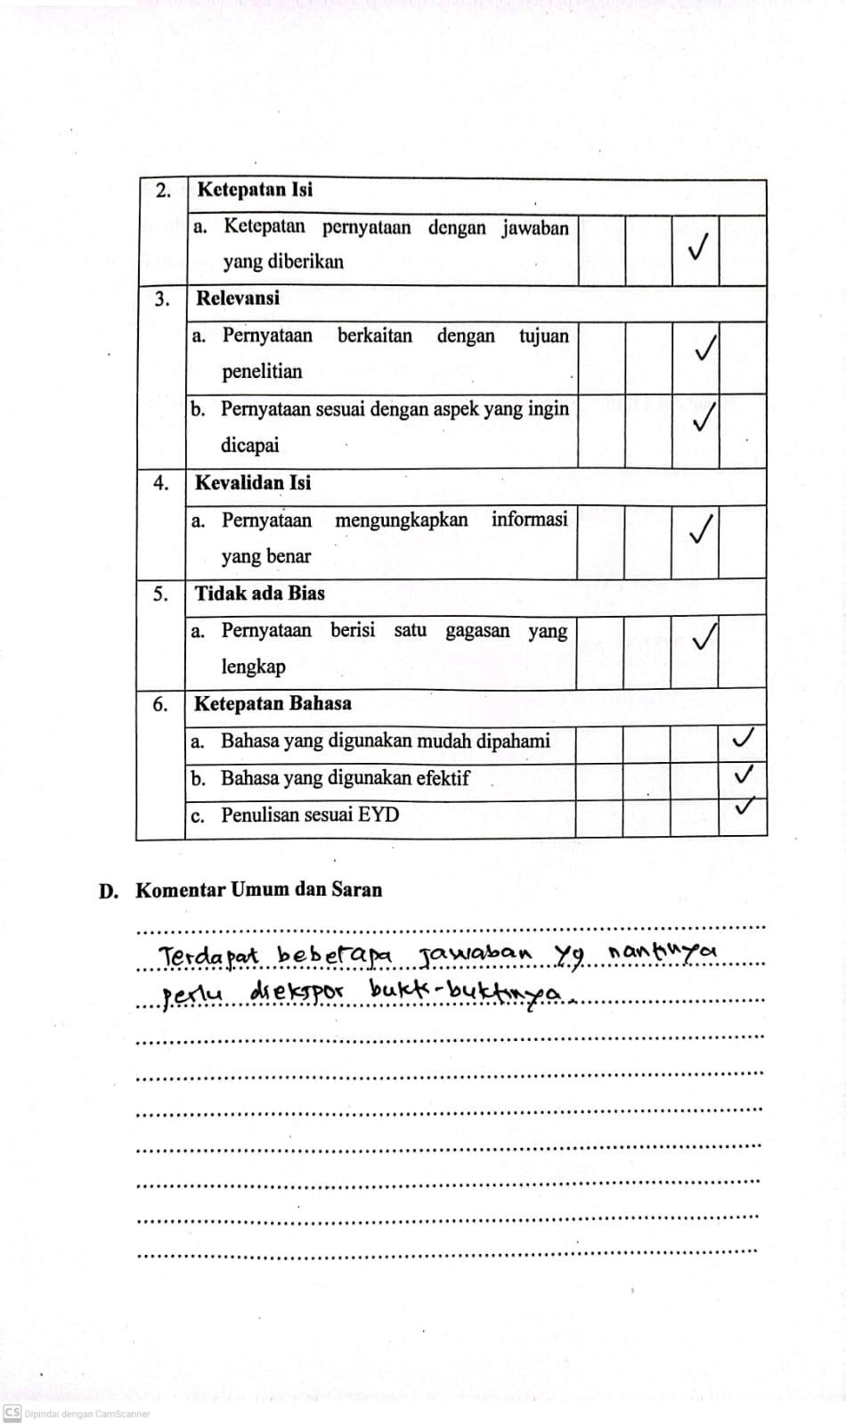

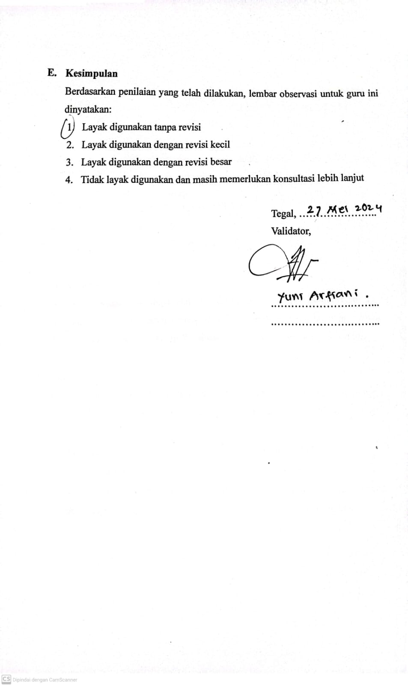

Lampiran 6 Hasil Validasi Instrumen Wawancara

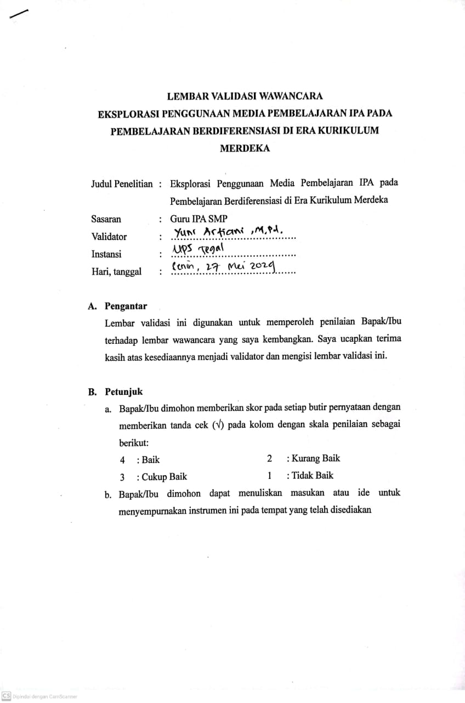

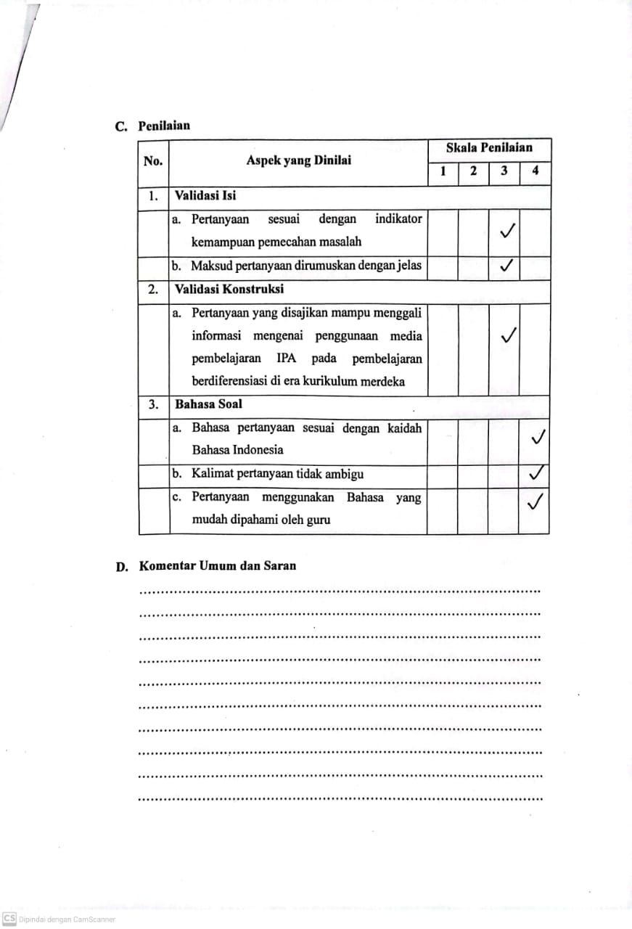

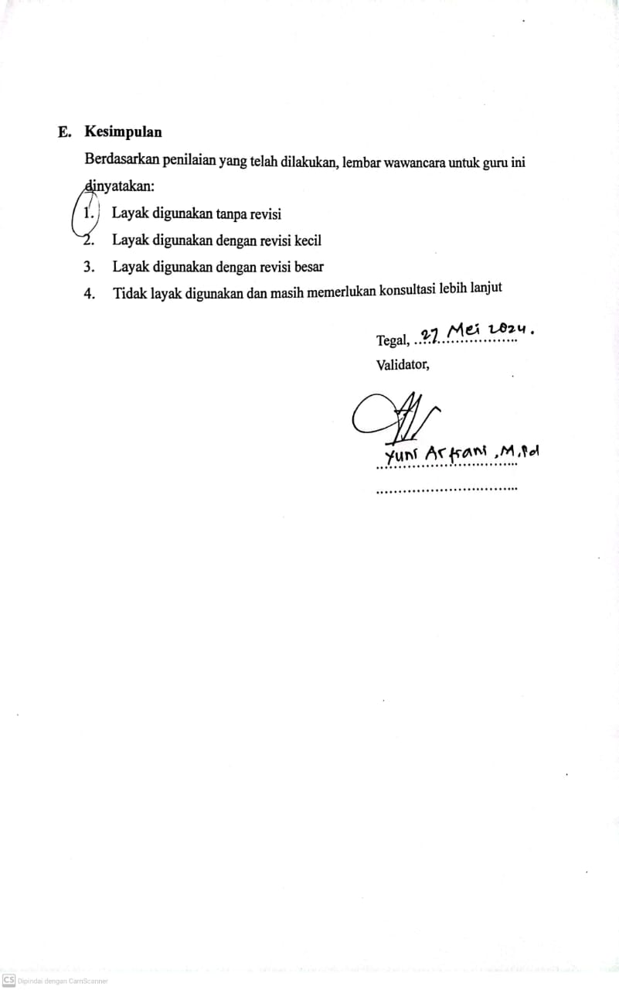

Lampiran 7 Hasil Kuesioner Guru IPA

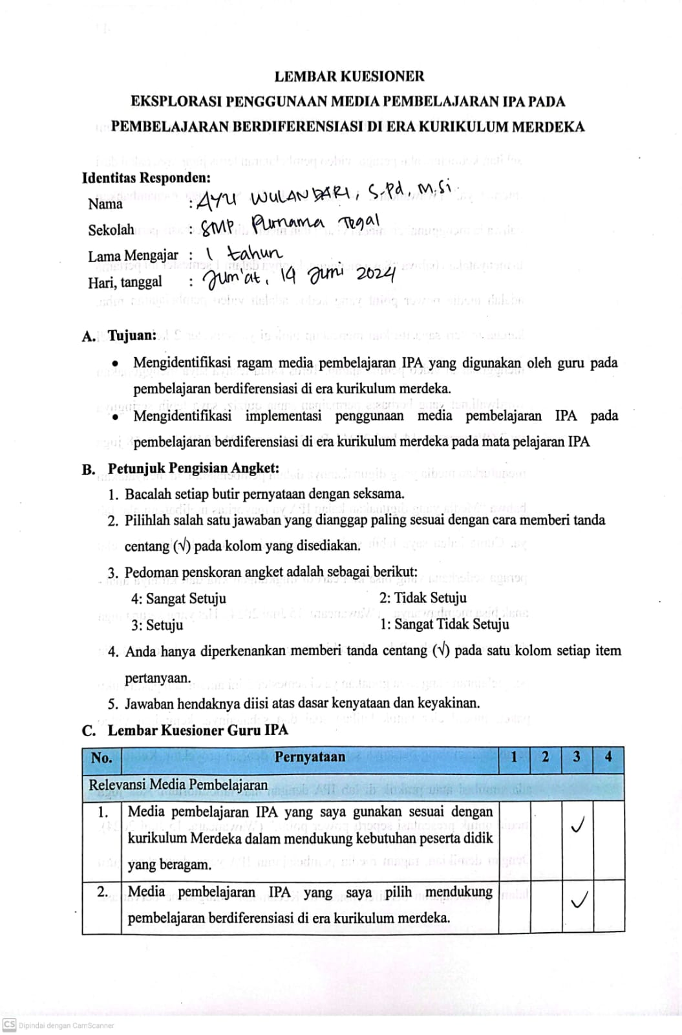

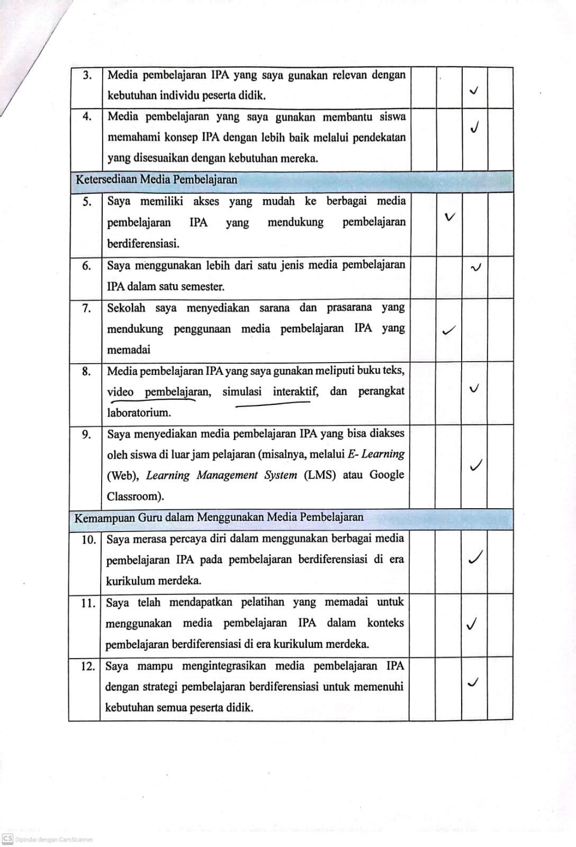

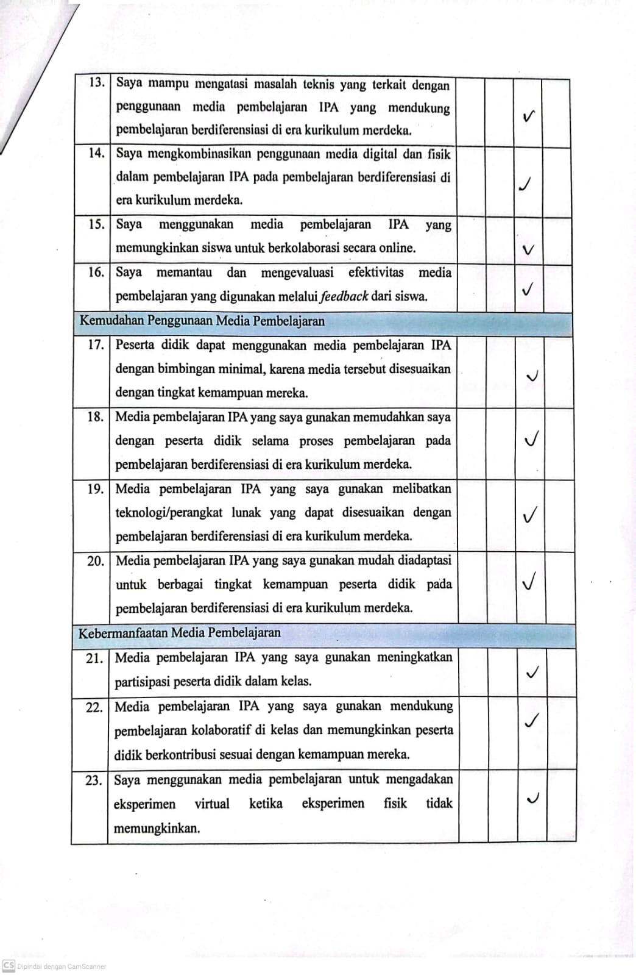

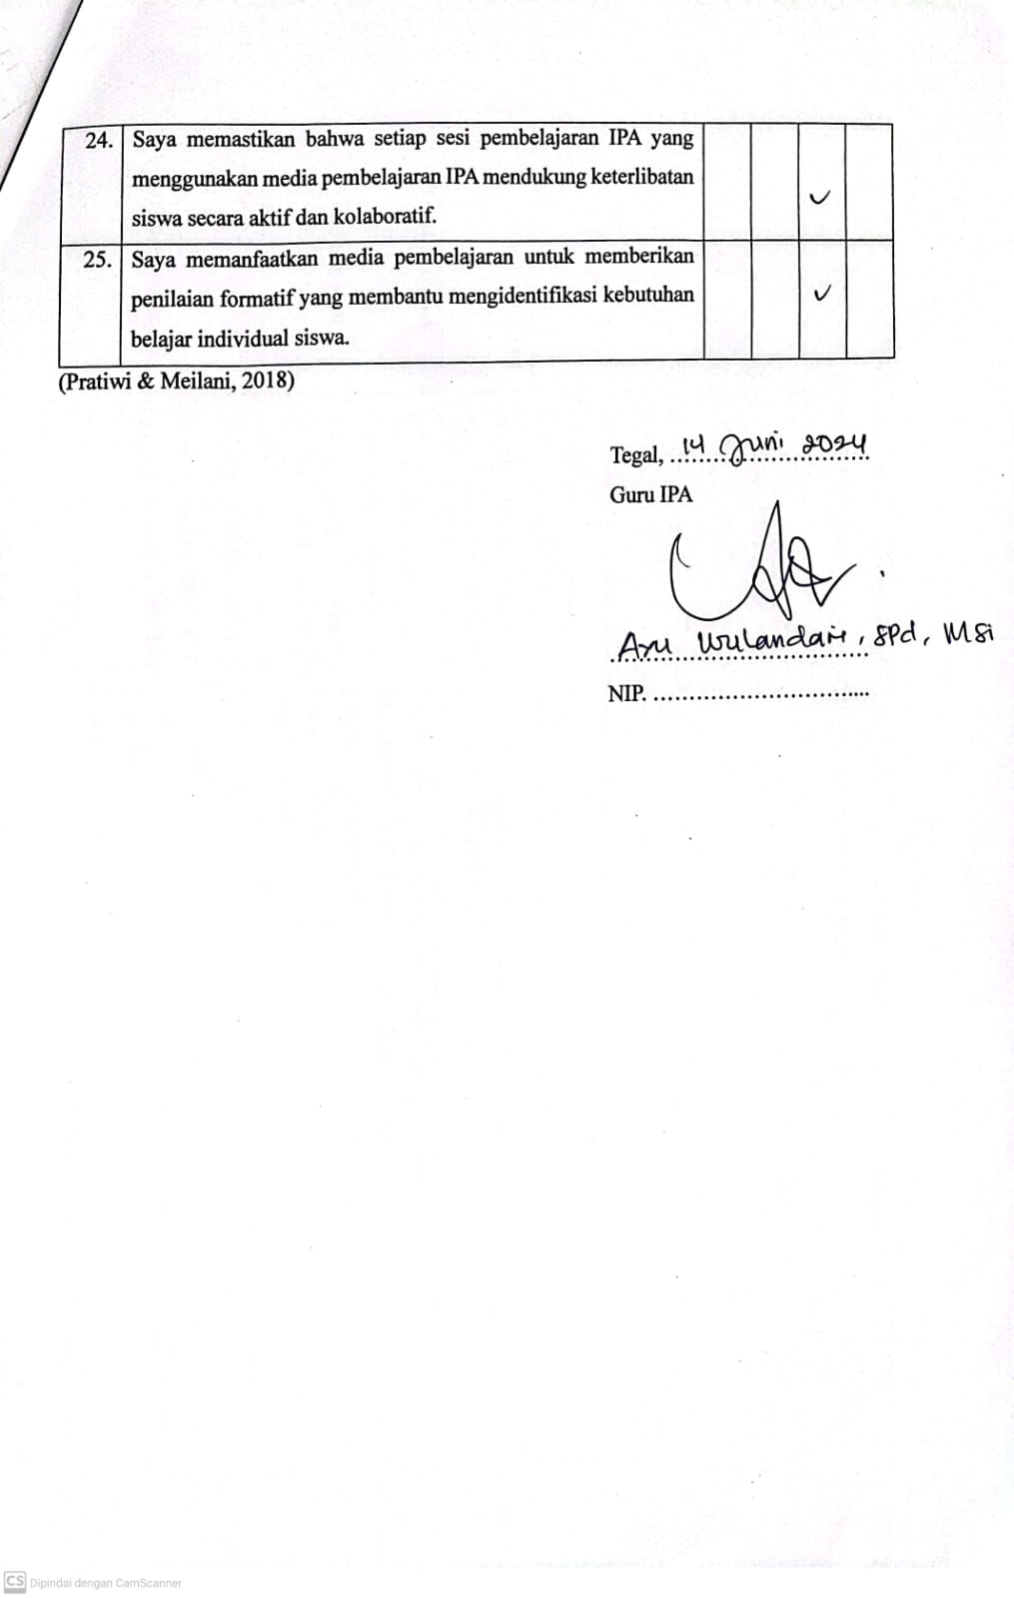

Lampiran 8 Hasil Observasi Penggunaan Media Pembelajaran IPA

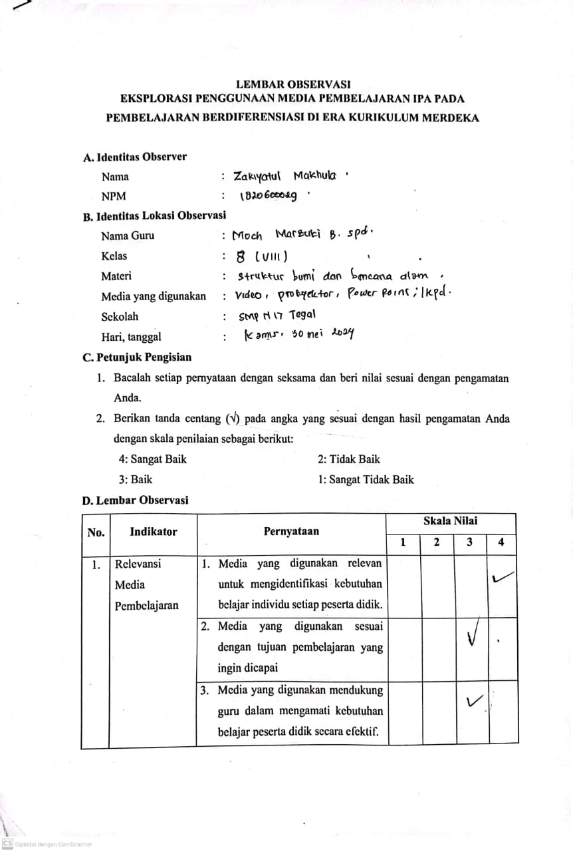

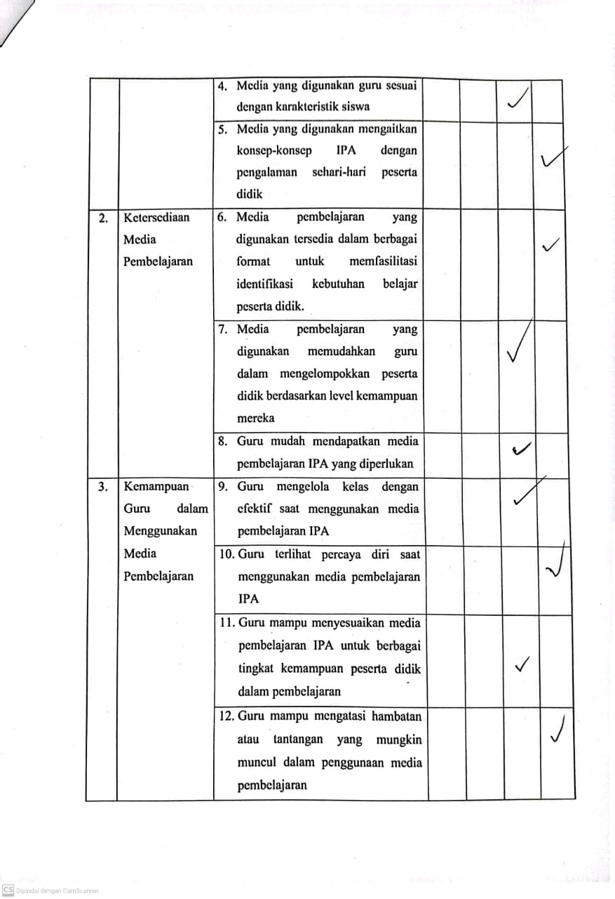

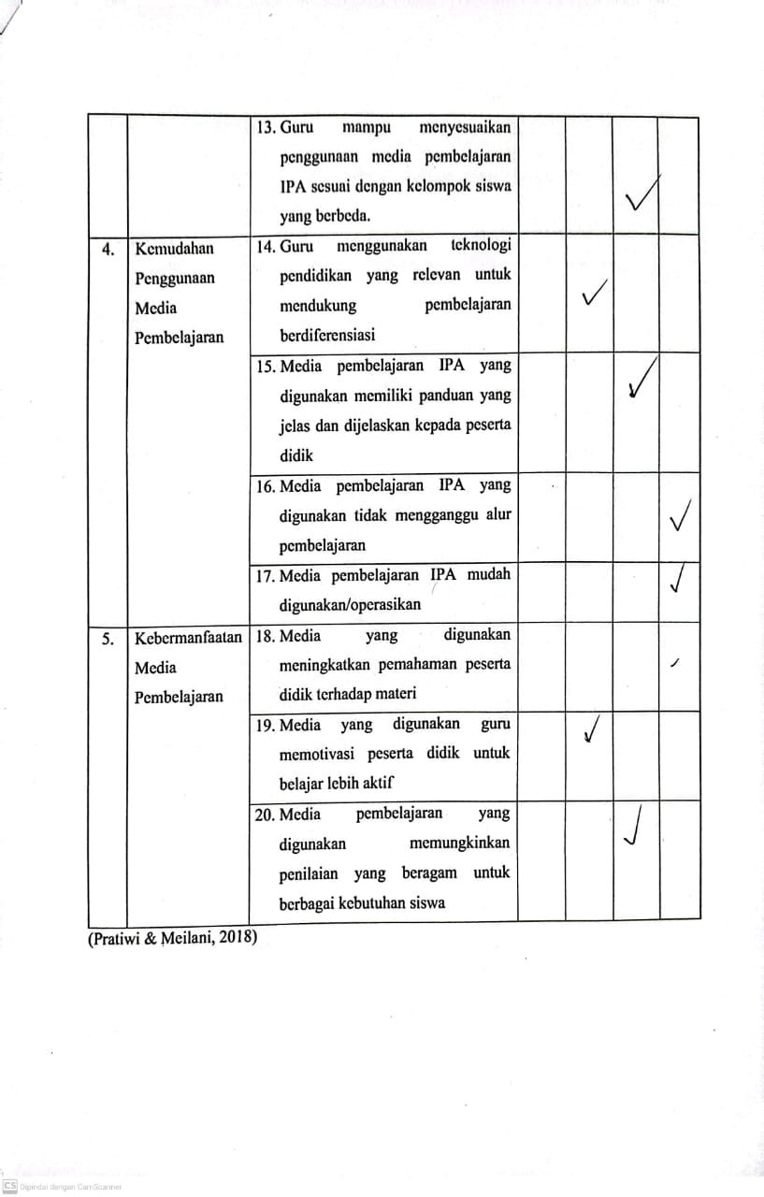

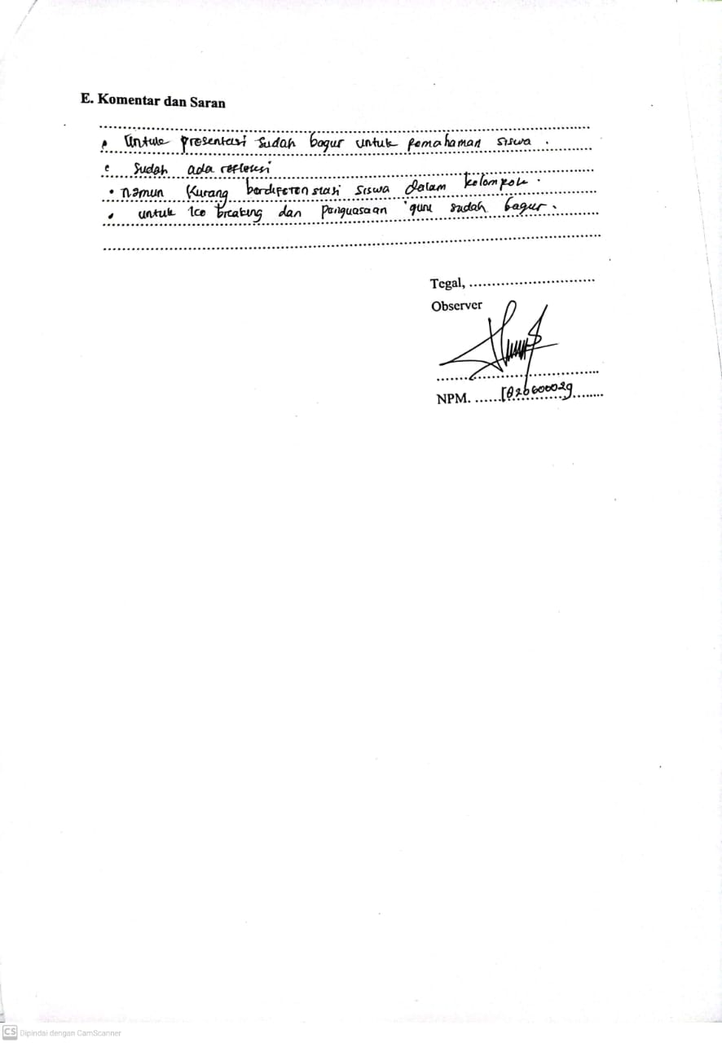

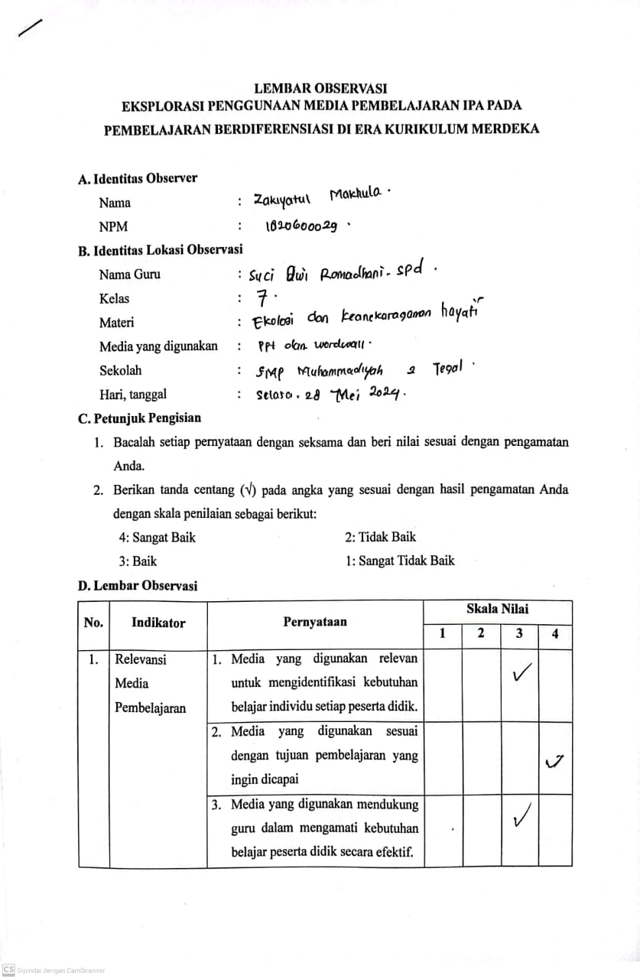

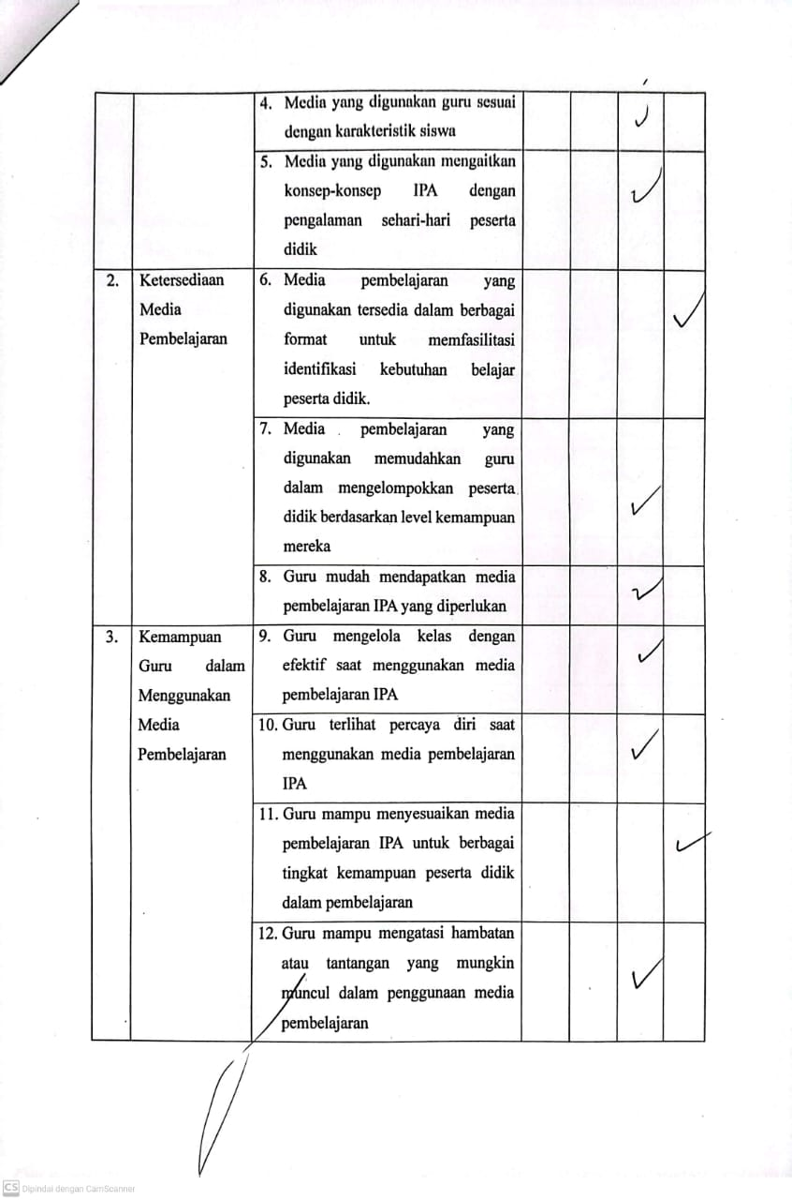

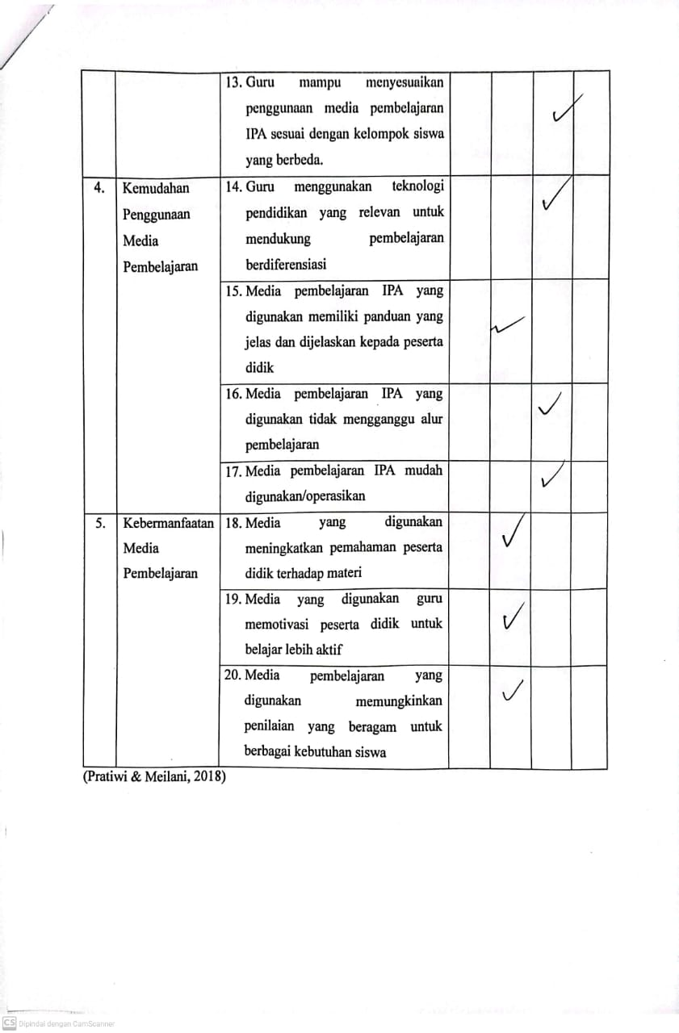

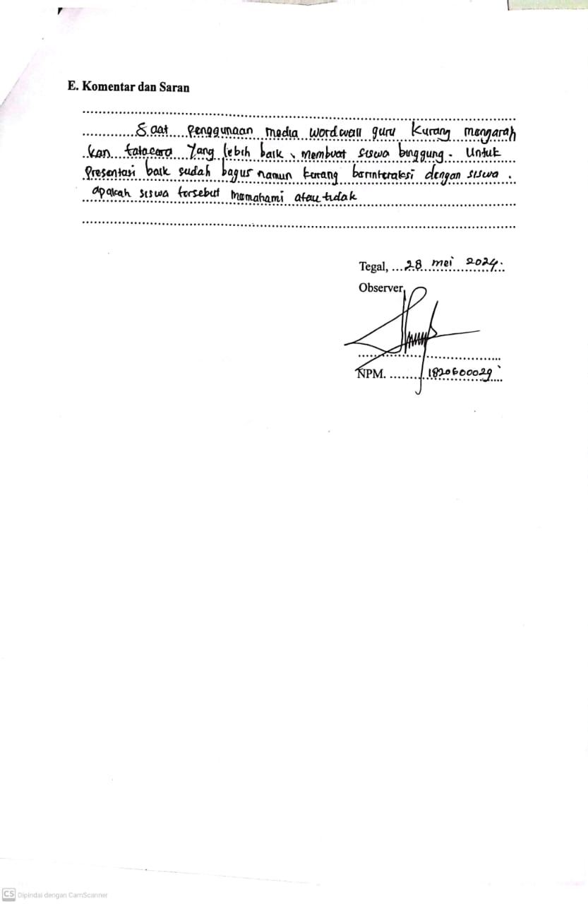

Lampiran Hasil Wawancara Guru IPA

**LEMBAR TRANSKRIP WAWANCARA 1**

**EKSPLORASI PENGGUNAAN MEDIA PEMBELAJARAN IPA**

**PADA PEMBELAJARAN BERDIFERENSIASI**

**DI ERA KURIKULUM MERDEKA**

1. **Identitas**

Nama Guru : Ayu Wulandari, S.Pd., M.Si

Pengampu Kelas : VII, VIII

Pendidikan Terakhir : S2- Biologi

Lama Mengajar : 1 Tahun

Sekolah : SMP Purnama

Waktu Pelaksanaan : 14 Juni 2024

1. **Lembar Transkrip Wawancara**

|  |  |  |
| --- | --- | --- |
| P | : | Media pembelajaran IPA apa saja yang Ibu gunakan dalam 1 semester ini di pembelajaran berdiferensiasi di era kurikulum merdeka? |
| J | : | Kalau saya menggunakan media pembelajaran video pembelajaran itu tujuannya untuk mengilustrasikan atau menggambarkan konsep-konsep ilmiah ya, kemudian lingkungan sekitar sekolah yang saya manfaatkan untuk pembelajaran luar ruangan, serta internet dan komputer untuk mencari informasi tambahan. Penggunaan media ini tergantung pada materi yang sedang saya ajarkan dan kebutuhan siswa. |
| P | : | Kemudian seberapa penting menurut Ibu media pembelajaran IPA itu dalam pembelajaran berdiferensiasi di era kurikulum merdeka? |
| J | : | Tentunya media pembelajaran itu sangat penting ya, karena dapat meningkatkan motivasi siswa dalam belajar. |
| P | : | Bisa berikan contohnya Bu, kalau media pembelajaran itu penting? |
| J | : | Kalau contohnya, saya pernah membawa siswa ke lingkungan sekolah untuk mempelajari ekosistem dalam materi ekologi & keanekaragaman hayati, mereka lebih terlibat dan memahami konsep-konsep yang diajarkan dengan lebih baik. Itu juga saya lakukan supaya mereka tidak merasa bosan atau mengantuk saat belajar di kelas, terutama di jam-jam pelajaran yang padat. |
| P | : | Kemudian bagaimana Ibu memilih media pembelajaran IPA yang akan ibu gunakan pada pembelajaran berdiferensiasi di era kurikulum merdeka? |
| J | : | Saya biasanya memilih media yang mudah diakses dan digunakan oleh siswa di sekolah, serta sesuai dengan kurikulum dan kebutuhan individu siswa. Itu pun saya sesuaikan dengan ketersediaan sarana di sekolah. |
| P | : | Kalau cara Ibu mengimplementasikan media pembelajaran IPA dalam kelas yang berdiferensiasi itu bagaimana bu? |
| J | : | Saya menerapkannya dengan melakukan demonstrasi langsung atau memperagakannya. Saya juga melibatkan siswa agar aktif dalam proses pembelajaran dengan memberikan arahan dan motivasi sesuai dengan tingkat pemahaman masing-masing siswa. |
| P | : | Apakah ada strategi khusus yang Ibu gunakan untuk menyesuaikan media dengan kebutuhan siswa yang berbeda-beda? |
| J | : | Tidak ada sih, saya itu lebih memilih pendekatan yang praktis dan sederhana yang bisa digunakan oleh semua siswa di sekolah. Saya juga lebih sering memanfaatkan media yang mudah digunakan oleh siswa. |
| P | : | Dapatkah Ibu berbagi contoh di mana media pembelajaran IPA yang digunakan sangat relevan dan membantu dalam mencapai tujuan pembelajaran? |
| J | : | Contohnya ya ketika saya menggunakan lingkungan sekolah untuk pembelajaran luar ruangan. Saya mengajak siswa buat melihat langsung contoh-contoh yang relevan dengan materi yang sedang dipelajari. Misalnya saya mengarahkan siswa untuk mengamati serangga seperti kupu-kupu dan belalang yang berperan sebagai konsumen primer. Selain itu, siswa bisa melihat langsung sarang semut dan memahami bagaimana semut berkontribusi sebagai pengurai dalam ekosistem tersebut, begitu. |
| P | : | Kalau cara Ibu memastikan media yang digunakan sesuai dengan tujuan pembelajaran dan kebutuhan siswa itu bagaimana bu? |
| J | : | Cara memastikannya kalau saya melakukan evaluasi setelah kegiatan pembelajaran berlangsung dan juga mengamati respons dan pemahaman siswa selama proses pembelajaran. Dengan evaluasi itu, membantu saya untuk menyesuaikan pendekatan pembelajaran saya di waktu yang akan datang.. |
| P | : | Adakah kesulitan yang Anda alami terkait ketersediaan media pembelajaran IPA? |
| J | : | Ya ada, terkadang saya menghadapi keterbatasan sarana dan prasarana di sekolah karena belum ada laboratorium IPA. |
| P | : | Kalau begitu bagaimana cara ibu mengatasinya? |
| J | : | Saya selalu berusaha untuk memanfaatkan media yang ada dan fasilitas internet untuk mendukung proses pembelajaran saya. |
| P | : | Apakah ibu pernah berkreasi atau mengimprovisasi media pembelajaran yang digunakan? Bagaimana pengalaman ibu dalam situasi tersebut? |
| J | : | Ya pernah, contohnya ketika saya membuat model mainan telepon dari kaleng dan tali pada pembelajaran gelombang untuk siswa kelas 8. Pengalaman tersebut ya sangat positif karena siswa-siswa saya menjadi lebih aktif dan terlibat dalam pembelajaran saat itu.. |
| P | : | Kemudian, bagaimana Ibu mengelola kelas dengan efektif saat menggunakan media pembelajaran IPA pada pembelajaran berdiferensiasi di era kurikulum merdeka? |
| J | : | Saya biasanya menjelaskan konsep secara teoritis terlebih dahulu, kemudian saya lanjutkan dengan menggunakan media seperti video atau praktik langsung agar siswa berpartisipasi aktif dalam setiap kegiatan pembelajaran. |
| P | : | Apakah Ibu pernah merasa kesulitan dalam menggunakan media pembelajaran IPA tertentu? Bisakah ibu ceritakan situasi tersebut? |
| J | : | Pernah, pas itu pada materi unsur, senyawa, dan campuran ya. Waktu itu saya perlu melakukan eksperimen kimia dengan membuat larutan dan sebagainya yang membutuhkan banyak alat dan bahan, namun sarana di sekolah terbatas. Hal ini menjadi tantangan bagi saya untuk tetap memberikan pembelajaran yang bermutu. Akhirnya saya gunakan alat sederhana yang ada di lingkungan sekolah, seperti gelas kimia diganti menggunakan gelas cup plastik, dan senyawa-senyawa yang dapat didapatkan di lingkungan sekolah seperti itu. |
| P | : | Terkait pelatihan dalam penggunaan media pembelajaran apakah ibu pernah mengikutinya bu? |
| J | : | Selama mengajar di SMP Purnama belum pernah mengikuti, tapi dulu saya pernah mengikuti workshop di Semarang ketika mengajar di SMK. |
| P | : | Kalau dampak dari pelatihan tersebut seperti apa bu yang ibu rasakan? |
| J | : | Workshop tersebut lumayan bisa membantu dan memberikan pengetahuan untuk memahami lebih dalam tentang penggunaan media pembelajaran. Pengalaman tersebut bisa meningkatkan kemampuan saya dalam merencanakan dan melaksanakan pembelajaran yang menggunakan media pembelajaran. |
| P | : | Dari media yang ibu gunakan, apakah media-media tersebut memiliki panduan penggunaannya bu? |
| J | : | Beberapa media memiliki panduan yang jelas, tapi tidak semuanya. Panduan tersebut membantu saya untuk mengoptimalkan penggunaan media dan memastikan bahwa tujuan pembelajaran dapat tercapai dengan baik. |
| P | : | Dari media-media pembelajaran yang ibu gunakan apakah ada media yang menurut ibu mudah atau sulit digunakan? |
| J | : | Ada beberapa media yang mudah digunakan, tapi ada juga yang sulit jadi saya perlu waktu lebih untuk mempelajarinya. |
| P | : | Apakah hal itu mempengaruhi proses pengajaran bu? |
| J | : | Ini berarti kan menjadi tantangan ya buat saya, jadi saya berusaha untuk mengatasi tantangan ini supaya proses pembelajaran tetap berjalan lancar dan efektif. Sejauh ini, kesulitan itu masih bisa disiasati dengan saya meningkatkan kreativitas utamanya pada penggunaan media ya jadi tidak terlalu berpengaruh pada pembelajaran. |
| P | : | Kemudian bagaimana ibu menghadapi tantangan dalam implementasi media pembelajaran IPA pada pembelajaran berdiferensiasi di era kurikulum merdeka? |
| J | : | Tentu saja ada tantangannya, tapi saya mengatasinya dengan meningkatkan kreativitas dalam penggunaan media sederhana yang tersedia di sekolah. Saya juga selalu berusaha untuk mengintegrasikan teknologi dan pengalaman nyata dalam pembelajaran untuk meningkatkan minat dan pemahaman siswa.. |
| P | : | Bisa ibu ceritakan pengalaman ibu di mana media pembelajaran itu memberikan dampak signifikan pada pemahaman siswa? |
| J | : | Salah satu contohnya adalah saat saya menggunakan video simulasi. Siswa-siswa saya dapat menjelaskan materi yang sudah disampaikan dengan baik sehingga hasil evaluasi mereka lebih baik kalau dibandingkan tanpa menggunakan media. |
| P | : | Kemudian bagaimana ibu mengevaluasi kebermanfaatan media pembelajaran IPA dalam kelas? |
| J | : | Saya mengevaluasi penggunaan media melalui hasil evaluasi pembelajaran seperti tes tertulis, tanya jawab, atau diskusi kelompok. Saya juga mengamati respons dan partisipasi siswa selama pembelajaran berlangsung. Jadi ketika siswa antusias artinya media yang saya gunakan mempunyai manfaat kalau tidak dalam hasil pembelajaran ya setidaknya siswa menjadi tidak bosan bahkan lebih aktif. |
| P | : | Adakah momen atau feedback dari siswa yang menunjukkan bahwa media pembelajaran sangat bermanfaat atau tidak bu? |
| J | : | Ya ada, saya sering melihat siswa itu senang ya, antusias gitu dalam pembelajaran saat menggunakan media tertentu. Mereka jadi lebih aktif mengajukan pertanyaan dan berpartisipasi dalam diskusi, ini berarti kan menunjukkan bahwa media tersebut efektif dalam memfasilitasi pemahaman mereka. |
| P | : | Selanjutnya bagaimana ibu merefleksikan keseluruhan pengalaman ibu dalam menggunakan media pembelajaran IPA di era kurikulum merdeka? |
| J | : | Caranya ya dengan memanfaatkan semua media di sekolah dengan lebih meningkatkan kreativitas dalam menggunakan berbagai media pembelajaran, terutama di lingkungan sekolah yang sumber dayanya terbatas. Pengalaman ini mengajarkan saya bahwa penggunaan media yang tepat dapat membuat pembelajaran lebih menarik bagi siswa. |
| P | : | Kemudian menurut ibu, bagaimana cara terbaik untuk mendukung guru dalam menggunakan media pembelajaran yang lebih baik? |
| J | : | Saya rasa mendukung guru dengan memberikan pelatihan dan sumber daya yang cukup sangat penting. Selain itu, saling berbagi pengalaman antar guru juga dapat sangat membantu untuk meningkatkan kemampuan dalam menggunakan media pembelajaran secara efektif. |



**LEMBAR TRANSKRIP WAWANCARA 2**

**EKSPLORASI PENGGUNAAN MEDIA PEMBELAJARAN IPA**

**PADA PEMBELAJARAN BERDIFERENSIASI**

**DI ERA KURIKULUM MERDEKA**

1. **Identitas**

Nama Guru : Warnengsih, S.Pd

Pengampu Kelas : VII, VIII

Pendidikan Terakhir : S1

Lama Mengajar : 5 Tahun

Sekolah : SMP IC Bias Assalam

Waktu Pelaksanaan : 14 Juni 2024

1. **Lembar Transkrip Wawancara**

|  |  |  |
| --- | --- | --- |
| P | : | Media pembelajaran IPA apa saja yang Ibu gunakan dalam 1 semester ini di pembelajaran berdiferensiasi di era kurikulum merdeka? |
| J | : | Kalau menggunakan media pembelajaran itu biasa menggunakan alam sekitar, kemudian alat peraga, video pembelajaran terus juga saya pakai dari internet ya. Karena jumlah siswa juga tidak banyak ya jadi keberadaan alat peraga ya bisa menyeluruh ke siswa. |
| P | : | Kemudian seberapa penting menurut Ibu media pembelajaran IPA itu dalam pembelajaran berdiferensiasi di era kurikulum merdeka? |
| J | : | Itu sangat penting sekali, karena media pembelajaran itu juga nantinya bisa menentukan keberhasilan pemahaman siswa begitu. |
| P | : | Bisa berikan contohnya Bu, kalau media pembelajaran itu penting? |
| J | : | Jadi ketika menggunakan media pembelajaran itu memang kita harus memilih apa media tersebut cocok atau tidak. Contohnya misalnya untuk media pembelajaran sistem pencernaan, kita butuh yang namanya alat peraga ya, alat peraga itu seperti misalnya alat peraga bentuk tubuh. Kita juga perlu tahu prosesnya seperti apa pada sistem pencernaan jadi juga memerlukan videonya. |
| P | : | Kemudian bagaimana Ibu memilih media pembelajaran IPA yang akan ibu gunakan pada pembelajaran berdiferensiasi di era kurikulum merdeka? |
| J | : | Jadi kita memang harus menyesuaikan materi itu. Jadi materinya apa, kemudian mencari media yang cocok, kalau media yang secara fisik tidak punya ya kita cari, misalnya dari google, dari media-media yang lain begitu. |
| P | : | Kalau cara Ibu mengimplementasikan media pembelajaran IPA dalam kelas yang berdiferensiasi itu bagaimana bu? |
| J | : | Untuk mengimplementasikan media pembelajaran, saya itu langsung mengajak siswanya untuk menyaksikan langsung dengan mengirim video pembelajaran ke dalam classroom. Saya menggunakan classroom itu tidak harus setiap pembelajaran tapi yang dibutuhkan saja untuk membuat siswa lebih paham. Jika menghitung saya langsung praktikkan di papan tulis, itu untuk perhitungan semisal getaran dan gelombang, jadi saya menggunakan video pembelajaran untuk menambah pemahaman siswa. |
| P | : | Apakah ada strategi khusus yang Ibu gunakan untuk menyesuaikan media dengan kebutuhan siswa yang berbeda-beda? |
| J | : | Kalau saya cenderung memang disamakan, misalnya yang visual semuanya pakai video, tapi dari situ kan kita bisa lihat, ternyata dengan video itu tidak semua anak paham, perlu saya ulang lagi. Jadi diberi penjelasan ulang begitu. Tapi kalau di penugasan itu seacara lisan, kemudian interaktif, kadang saya memberikan kuis. Jadi setelah pembelajaran itu saya berikan kuis, apa yang sudah saya jelaskan tadi, saya berikan pertanyaan, siapa yang sudah bisa menjawab, siapa yang belum. Kalau yang belum nanti saya ulang lagi, cari mungkin soal yang lebih mudah yang sudah saya jelaskan materinya. Tapi kalau ternyata anak ini itu tidak bisa menyelesaikan soal yang model seperti ini, saya cari lagi soal yang lebih mudah. Misalnya seperti menghitung itu kan juga sama. Jadi kan ada anak yang menghitungnya lama begitu, coba saya beri soal yang lebih mudah, angka yang lebih kecil. |
| P | : | Dapatkah Ibu berbagi contoh di mana media pembelajaran IPA yang digunakan sangat relevan dan membantu dalam mencapai tujuan pembelajaran? |
| J | : | Contohnya seperti membuat gambar, itu saya tugaskan kepada anak untuk membuat gambar model lapisan bumi itu seperti apa begitu. Bentuk gambarnya saya membebaskan ke siswa, tapi saya meminta siswa untuk cari referensi dengan bantuan teknologi digital, sehingga siswa saya dibebaskan untuk menggambar yang seperti apa sesuai dengan kemampuannya masing-masing. Ketika pembelajaran dengan menggunakan digital kita pakainya chromebook jadi ada laptop kecil di sekolah itu bisa digunakan untuk memfasilitasi pembelajaran. |
| P | : | Kalau cara Ibu memastikan media yang digunakan sesuai dengan tujuan pembelajaran dan kebutuhan siswa itu bagaimana bu? |
| J | : | Ya untuk memastikan mungkin saya harus ini dulu ya, memastikan pemahaman siswa ke materi itu bagaimana, bisa cepat atau masih harus diulang. Jadi juga untuk menentukan video pembelajaran itu saya juga harus lihat dulu bahasa dari video itu, apakah mudah dipahami oleh semua siswa atau masih ada kata-kata yang mungkin asing bagi mereka begitu, jadi sebelum saya memberikan ke siswa itu harus saya pelajari dulu.. |
| P | : | Adakah kesulitan yang Anda alami terkait ketersediaan media pembelajaran IPA? Kemudian bagaimana ibu mengatasinya? |
| J | : | Kesulitannya itu, kalau misalnya dulu ya itu kan masa covid itu, kadang kan jaraknya yang jauh, walaupun mereka punya apa namanya, hp masing-masing tapi kan tidak semua anak punya kuota apalagi ada yang tidak punya hp, itu salah satu yang menjadi kesulitan untuk kegiatan pembelajaran secara digital ya. Kalau begitu saya mengatasinya mereka kasih tugas yang lain misalnya mereview dari buku, mengerjakan tugas begitu. Kalau baru-baru ini kendala sih mungkin kaitannya dengan wifi, kadang-kadang kan kalau dipakai orang banyak itu suka muter-muter ngelag istilahnya mungkin itu. Cara mengatasinya kalau tidak bisa menggunakan wifi saya yang menjelaskan ke siswa atau saya sediakan bentuk printoutnya. |
| P | : | Apakah ibu pernah berkreasi atau mengimprovisasi media pembelajaran yang digunakan? Bagaimana pengalaman ibu dalam situasi tersebut? |
| J | : | Kebanyakan sih saya tidak membuat media sendiri ya mba, saya membuat sendiri itu untuk penilaian. Tapi untuk media pembelajaran ya sebagian saya buat sendiri tapi sebagian lagi saya ambil dari internet, dari kelompok, komunitas, MGMP itu. Untuk media yang saya buat sendiri seperti power point, penugasan, kuis-kuis (quiziz dan langsung), TTS. Untuk kuis yang pakai online itu saya pakai quiziz begitu. Tapi kalau di kelas itu kuis secara langsung. Kalau saya mengaptasi media itu ya saya sesuaikan dengan mengubah, menambahkan. Kadang kan tidak semua materi itu masuk ke dalam video tersebut, jadi harus saya edit, saya ubah, ditambahkan atau dikurangi seperti itu.. |
| P | : | Kemudian, bagaimana Ibu mengelola kelas dengan efektif saat menggunakan media pembelajaran IPA pada pembelajaran berdiferensiasi di era kurikulum merdeka? |
| J | : | Ya, kalau untuk kegiatan yang dengan pembelajaran itu ya, biasanya memang kan kita harus interaktif ya, jadi ada komunikasi antara guru dengan siswa. Jadi dari situ membuat siswa itu fokus, jadi kan ada pertanyaan-pertanyaan, kemudian ada penjelasan. |
| P | : | Apakah Ibu pernah merasa kesulitan dalam menggunakan media pembelajaran IPA tertentu? Bisakah ibu ceritakan situasi tersebut? |
| J | : | Kalau media karena yang setiap kali saya ajarkan ke anak itu tentunya yang saya bisa. Kalau yang saya kurang menguasai media tersebut, itu saya pilih media yang lain. Karena kan kalau misalnya kita menjelaskan ke anak tapi kita kurang bisa, itu kan nanti akan berpengaruh. Karena kan untuk media pembelajaran itu tidak hanya satu, banyak sekali contoh-contoh yang lain yang mungkin lebih mudah dipahami dan juga lebih mudah digunakan. |
| P | : | Terkait pelatihan dalam penggunaan media pembelajaran apakah ibu pernah mengikutinya bu? |
| J | : | Pernah, sering kali MGMP IPA itu mengadakan. Jadi pelatihan membuat kuis, pelatihan membuat penugasan, pelatihan membuat siswa aktif secara online itu ada. Ada juga informasi dari MGMP atau dari grup lain itu ada kaya semacam seminar pembuatan media pembelajaran kita coba ikut, kaya begitu. Kalau yang diadakan MGMP itu secara langsung itu membuat kuis, flipbook. Pernah juga saya mengikuti secara online begitu. |
| P | : | Kalau dampak dari pelatihan tersebut seperti apa bu yang ibu rasakan? |
| J | : | Tentu pelatihan-pelatihan itu berpengaruh sekali ya, yang tadinya kita ngga tahu cara membuat itu, ternyata mudah kalau kita paham. Itu sangat membantu sekali ketika kita melaksanakan pembelajaran.. |
| P | : | Dari media yang ibu gunakan, apakah media-media tersebut memiliki panduan penggunaannya bu? |
| J | : | Kalau media seperti alat-alat lab ya, khususnya mikroskop itu ada petunjuknya. Kalau yang lain mungkin tidak ada ya kita harus mencari. Media itu kan kaitannya dengan praktik, jadi langkah-langkah praktik itu seperti apa ya kita harus tahu itu. Jadi lebih di sesuaikan dengan kebutuhan dalam pembelajaran, dengan adanya panduan juga membantu kita biar bisa lebih percaya diri dalam menyampaikannya. |
| P | : | Dari media-media pembelajaran yang ibu gunakan apakah ada media yang menurut ibu mudah atau sulit digunakan? |
| J | : | Ada beberapa media yang mudah digunakan, tapi ada juga yang sulit. Kalau media yang sulit cenderung ke media-media yang bersifat kelistrikan ya. Kalau media yang mudah mungkin seperti alat peraga, nah organ tubuh itu kan sangat kelihatan fisik sekali ya, ini namanya organ ini, namanya organ ini, jadi sangat mudah dan bisa dipahami. |
| P | : | Apakah hal itu mempengaruhi proses pengajaran bu? |
| J | : | Kalau mempengaruhi si tidak berpengaruh ya. Karena menurut saya suatu media itu sulit ya jadi saya harus mencari bagaimana supaya saya paham dan bisa memahamkan ke siswa. Jadi setelah saya pahami saya langsung mengajak siswa itu membuat. Jadi dari situ kita lebih paham, jadi tidak merasa kesulitan lagi. |
| P | : | Kemudian bagaimana ibu menghadapi tantangan dalam implementasi media pembelajaran IPA pada pembelajaran berdiferensiasi di era kurikulum merdeka? |
| J | : | Tantangannya ya kita harus lebih update ya dengan materi-materi IPA, jadi kita tidak hanya berpatokan pada buku, tapi kita perlu juga menambah wawasan pengetahuan mungkin dari media-media yang lain seperti internet dan sebagainya. |
| P | : | Bisa ibu ceritakan pengalaman ibu di mana media pembelajaran itu memberikan dampak signifikan pada pemahaman siswa? |
| J | : | Dampak dari penggunaan media pembelajaran utamanya ke siswa itu dampak positifnya mungkin lebih banyak ya, jadi yang tadinya tidak paham dengan proses, karena kan proses itu biasanya kita lakukan dengan praktik. Tapi kan tidak semua materi IPA itu bisa kita praktikkan prosesnya. Jadi dari situ siswa bisa lebih paham proses IPA, Kalau baca, bisa memahami dari bacaan. Tapi kan anak mungkin tidak tahu fisiknya seperti apa, pemahaman dari baca dan dari melihat itu pasti kan berbeda. Jadi ini ya akan berpengaruh dengan pemahaman siswa. |
| P | : | Kemudian bagaimana ibu mengevaluasi kebermanfaatan media pembelajaran IPA dalam kelas? |
| J | : | Saya evaluasinya dengan membuat soal mba, jadi setelah anak menyaksikan video pembelajaran begitu coba saya buat pertanyaan dari video-video tersebut. Nah dari hasil itu alhamdulillah dari beberapa anak itu mampu untuk menyelesaikan soal-soal itu. Saya juga menanyakan ke siswa tentang pengalamannya ketika saya menggunakan media, siswa merasa senang dan jadi lebih paham materinya. |
| P | : | Adakah momen atau feedback dari siswa yang menunjukkan bahwa media pembelajaran sangat bermanfaat atau tidak bu? |
| J | : | Ada ya, feedbacknya itu dengan mereka jadi paham materinya. |
| P | : | Selanjutnya bagaimana ibu merefleksikan keseluruhan pengalaman ibu dalam menggunakan media pembelajaran IPA di era kurikulum merdeka? |
| J | : | Saya menanyakan ke siswa, bagaimana belajar yang tadi mudah dipahami atau masih sulit, atau masih harus dijelaskan lagi begitu. Responsnya ya mereka sudah cukup sudah paham. |
| P | : | Kemudian menurut ibu, bagaimana cara terbaik untuk mendukung guru dalam menggunakan media pembelajaran yang lebih baik? |
| J | : | Kita perlu media pembelajaran yang sesuai yang relevan itu sangat diperlukan. Dan itu kalau kita semua guru membuat, itu kan tidak bisa semua guru membuat. Jadi dengan adanya komunitas itu sangat membantu sekali, jadi kita bias belajar dari guru yang lain begitu. |

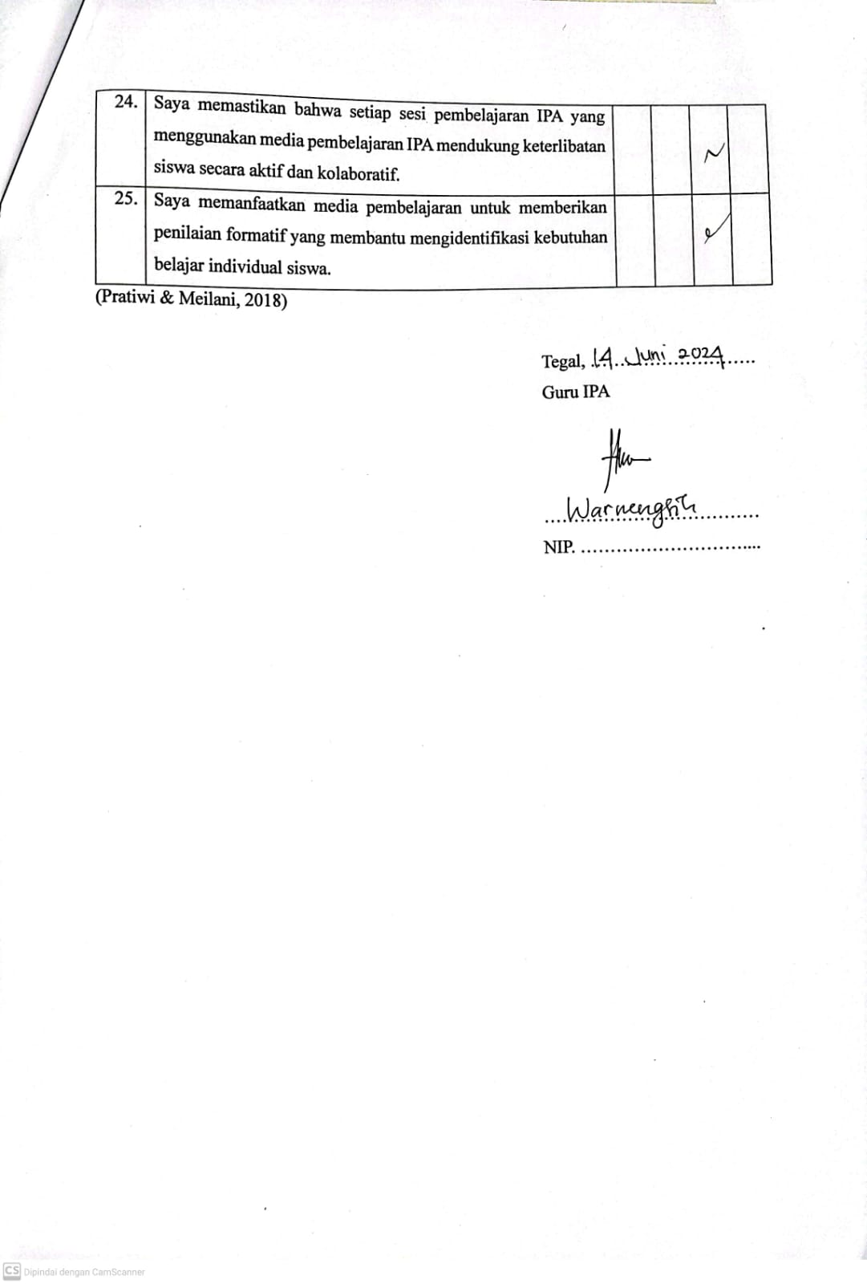

**LEMBAR TRANSKRIP WAWANCARA 3**

**EKSPLORASI PENGGUNAAN MEDIA PEMBELAJARAN IPA**

**PADA PEMBELAJARAN BERDIFERENSIASI**

**DI ERA KURIKULUM MERDEKA**

1. **Identitas**

Nama Guru : Dwi Suci Ramadhani, S.Pd

Pengampu Kelas : VII

Pendidikan Terakhir : S1- Pendidikan IPA

Lama Mengajar : 1 Tahun

Sekolah : SMP Muhammadiyah 2 Tegal

Waktu Pelaksanaan : 14 Juni 2024

1. **Lembar Transkrip Wawancara**

|  |  |  |
| --- | --- | --- |
| P | : | Media pembelajaran IPA apa saja yang Ibu gunakan dalam 1 semester ini di pembelajaran berdiferensiasi di era kurikulum merdeka? |
| J | : | Kalau saya menggunakannya dalam 1 semester ini pertama adalah media power point yang kedua adalah video pembelajaran mba, karena materi saya itu kan mencakup biologi ya semester 2 kelas 7, jadi menggunakan video pembelajaran. Terus kalau tesnya saya menggunakan wordwall.net yang berbasis permainan sama quiziz, saya lebih seringnya itu. |
| P | : | Kemudian seberapa penting menurut Ibu media pembelajaran IPA itu dalam pembelajaran berdiferensiasi di era kurikulum merdeka? |
| J | : | Kalau penting ya penting banget ya mba. Satu, karena media itu kan alat yang digunakan untuk dapat mempermudah ya jadi penting. |
| P | : | Bisa berikan contohnya Bu, kalau media pembelajaran itu penting? |
| J | : | Contohnya ya mba, dalam Pelajaran kelas 7 klasifikasi makhluk hidup, itu kan ada yang Namanya 5 kingdom, ada yang kingdom yang kita nggak bisa lihat dengan mata telanjang. Contohnya kingdom monera, kaya bakteri kaya gitu, kalau anak-anak ga digambarkan ga dikasih contoh gambar atau video pasti anak-anak itu akan pusing mba, gimana sih bentuknya materi, jadi sangat penting untuk menambah wawasan anak gitu. |
| P | : | Kemudian bagaimana Ibu memilih media pembelajaran IPA yang akan ibu gunakan pada pembelajaran berdiferensiasi di era kurikulum merdeka? |
| J | : | Kalau saya satu harus menyesuaikan dulu materinya, materinya apa, yang mau diajarkan apa, kemudian saya lihat di sekeliling saya, yang bisa dipakai kira-kira yang kisarannya murah dan mudah dipahami anak itu. Kemudian saya analisis lagi, apakah dengan menggunakan media tersebut nih anak-anak apakah akan lebih paham atau ngga, kalau iya saya terapkan. Intinya diobservasi dulu mba, materinya dulu, kemudian dianalisis apakah anak-anak mungkin akan paham. |
| P | : | Cara mengimplementasikannya ya yang pertama saya masukkan ke dalam modul ajar, kemudian saya jelaskan ke siswa, saya akan menggunakan media ini, caranya seperti ini, seperti itu si mba, supaya anak paham dulu cara implementasinya. |
| J | : | Saya menerapkannya dengan melakukan demonstrasi langsung atau memperagakannya. Saya juga melibatkan siswa agar aktif dalam proses pembelajaran dengan memberikan arahan dan motivasi sesuai dengan tingkat pemahaman masing-masing siswa. |
| P | : | Apakah ada strategi khusus yang Ibu gunakan untuk menyesuaikan media dengan kebutuhan siswa yang berbeda-beda? |
| J | : | Strateginya saya menyesuaikan kondisi siswa ya, karena kemampuan anak kan berbeda ya mba, ada yang suka menonton, ada yang suka mendengarkan, ceramah, terus ada yang suka gerak kinetik gitu, jadi saya menyesuaikan kebutuhan anak saja, kalau misalkan di materi klasifikasi makhluk hidup anak lebih suka menonton video ya saya tayangkan video, kalau anak lebih suka ke lingkungan langsung ya saya terjun ke lingkungan seperti itu, menyesuaikan saja yang kisarannya anak itu gak bosen. |
| P | : | Dapatkah Ibu berbagi contoh di mana media pembelajaran IPA yang digunakan sangat relevan dan membantu dalam mencapai tujuan pembelajaran? |
| J | : | Kalau saya kan masih baru ya mba. Jadi saya belum pernah buat media pembelajaran yang saya bikin sendiri, berarti saya masih memanfaatkan media online, karena saya kan mengampu kelas 7 baru 1 tahun. Dulu awal saya mengampu kelas 9, dan kelas 9 itu masih kurikulum 2013. Kalau saya memanfaatkan media online, contohnya ya tadi klasifikasi makhluk hidup, itukan anak tu gabisa lihat bakteri kan mba, jadi harus digambarkan, nah nanti kelas 8nya anak harus bisa melihat menggunakan mikroskop, apakah benar yang di gambar itu sama dengan yang mereka lihat di mikroskop. |
| P | : | Kalau cara Ibu memastikan media yang digunakan sesuai dengan tujuan pembelajaran dan kebutuhan siswa itu bagaimana bu? |
| J | : | Kalau saya suka searching gitu, saya melihat guru senior saya ngajarnya gimana, terus saya juga searching di youtube, misalkan materinya ekologi dan keanekaragaman hayati, terus saya search di youtube, kira kira apa saja yang cocok digunakan untuk materi itu, nah kalau udah nemu beberapa, saya analisis lagi nih kira kira yang harganya murah dan mudah bahannya enak, anak-anak bisa paham, nah itu yang saya pakai, memastikannya yaitu dengan melihat materinya, apakah media yang saya gunakan itu cocok dengan materinya.. |
| P | : | Adakah kesulitan yang Anda alami terkait ketersediaan media pembelajaran IPA? |
| J | : | Kesulitannya yang pertama, karena saya masih menggunakan media online yaa mba, jadi yang pertama anak-anak hpnya masih barengan dengan orang tua, jadi kadang anak ada yang ngga bawa hp gitu, meskipun disini ada komputer yaa mba, tapikan kita kan gantian ya sama guru yang lain, jadi saya lebih prefer ke hp, itu kesulitannya. |
| P | : | Kalau begitu bagaimana cara ibu mengatasinya? |
| J | : | Cara mengatasinya sih paling bergantian sama sebangkunya, kalau ngga dialihkan ke lab computer, cuma karena kemarin berbenturan dengan jadwal dari guru lain jadi saya alihkan ke yang lain. Yang kedua jaringan, karena disini kan peraturannya anak gaboleh bawa hp, jadi anak tu gaboleh masuk wifi, jadi jaringan aga susah. Jadi mengatasinya saya masih membolehkan tethering hanya sekedar mengerjakan. |
| P | : | Apakah ibu pernah berkreasi atau mengimprovisasi media pembelajaran yang digunakan? Bagaimana pengalaman ibu dalam situasi tersebut? |
| J | : | Saya sudah menerapkannya di aplikasi quiziz sama wordwall.net. Disitu saya buat dengan permainan buat tesnya.. |
| P | : | Kemudian, bagaimana Ibu mengelola kelas dengan efektif saat menggunakan media pembelajaran IPA pada pembelajaran berdiferensiasi di era kurikulum merdeka? |
| J | : | Kalau saya ngajar itu pasti diselingi dengan ice breaking mba, kalau saya setelah Pelajaran atau di sela-sela Pelajaran anak ngantuk itu saya selingi ice breaking, supaya dia tetap fokus ya mba, yang kedua itu melatih fokus Ketika kita mengajar kita sebut nama anak yang rame, dan memberi pertanyaan jadi anak itu siap Ketika barangkali ditanya jadi anak mendengarkan gitu. |
| P | : | Apakah Ibu pernah merasa kesulitan dalam menggunakan media pembelajaran IPA tertentu? Bisakah ibu ceritakan situasi tersebut? |
| J | : | Kalau di lingkungan mba, waktu itu saya pernah anak suruh terjun di lingkungan, kendalanya di lingkungan sekolahnya itu ngga ada tanaman yang seperti kebun sehingga mengharuskan ke luar, terus mengondisikan siswanya, kadang siswa disuruh mengamati ada yang ngobrol dan mainan segala macem, itu kalau dalam media yang langsung.  Tapi kalau dalam media yang online, itu anak ga tahu caranya, mungkin anak masih kaku dengan media online dan belum terbiasa.  Sebenarnya saya mau ajak siswa itu bikin project di materi terakhir di tata surya, saya mau bikin ituloh yang projek tentang urutan planet gitu si mba, tapi karena terkendala waktu ga cukup keburu ke asesmen akhir, jadi saya hanya ceramah saja di bab terakhir. |
| P | : | Terkait pelatihan dalam penggunaan media pembelajaran apakah ibu pernah mengikutinya bu? |
| J | : | Saya belum pernah mengikutinya mba, mungkin nanti akan saya ikuti kalau ada. |
| P | : | Dari media yang ibu gunakan, apakah media-media tersebut memiliki panduan penggunaannya bu? |
| J | : | Panduannya saya menentukan sendiri. Karena di aplikasi yang saya gunakan itu ngga ada tata caranya, tapi saya harus berkreasi sendiri, membuat Bahasa sendiri dengan prosedur yang kiranya anak paham gitu saya jelaskan. |
| P | : | Dari media-media pembelajaran yang ibu gunakan apakah ada media yang menurut ibu mudah atau sulit digunakan? |
| J | : | Media yang paling mudah mungkin video pembelajaran, sama ppt, kalau video pembelajaran itu ada 2 yaa mba, yang saya bikin sendiri atau yang saya ambil di youtube itu doang. Kalau bikin sendiri kan susah edit dll ya.  Yang paling susah itu ya bikin projek si mba, bikin projek dengan anak-anak. Ppt juga termasuknya susah, karena ppt itu kan kalau saya bikin sendiri yaa mba, itu harus mencakup ada ice breakingnya, terus kiranya anak-anak itu seneng gitu loh mba, visualisasinya, terus isinya apa gitu, kalau ppt ambil di orang ya mudah. Kalau yang susah ya media online yang buat sendiri. Kalau quiziz itu mudah, tinggal saya memasukkan ke dalam quiziz langsung jadi kan pertanyaannya. |
| P | : | Apakah hal itu mempengaruhi proses pengajaran bu? |
| J | : | Pengaruhnya ya kalau buat media sendiri itu memakan waktu ya jadi saya kadang pakai yang sudah ada terus saya sesuaikan dengan kebutuhan. |
| P | : | Kemudian bagaimana ibu menghadapi tantangan dalam implementasi media pembelajaran IPA pada pembelajaran berdiferensiasi di era kurikulum merdeka? |
| J | : | Namanya tantangan ya harus dihadapi ya mba, karena mau ga mau ya harus mengkuti kurikulum. Apalagi kurikulum mengharuskan anak belajar mandiri dan lebih aktif, keadaan yang memang kalau anak sini kalau ceramah mereka belum paham, nah dengan media menambah pengetahuan mereka.  Kalau ada kesempatan latihan ya, insya Allah ikut latihan, terus memanfaatkan media dengan baik. Kalau media kan itu nggak harus buat ya mba, bisa dengan memanfaatkan lingkungan sekitar.. |
| P | : | Bisa ibu ceritakan pengalaman ibu di mana media pembelajaran itu memberikan dampak signifikan pada pemahaman siswa? |
| J | : | Media yang saya gunakan alhamdulillah berdampak, berdampaknya bisa kita lihat di post test nya mba. Kalau saya di ppt ada yang namanya apersepsi, biasanya anak-anak mikir dulu dan kebanyakan belum tahu, tapi setelah menggunakan media, dan pakai post test alhamdulillah nilai mereka bagus mba. |
| P | : | Kemudian bagaimana ibu mengevaluasi kebermanfaatan media pembelajaran IPA dalam kelas? |
| J | : | Yang pertama saya mendengarkan siswa mba, jadi dengan menanyakan kepada siswa apakah mereka senang dan lebih paham. |
| P | : | Adakah momen atau feedback dari siswa yang menunjukkan bahwa media pembelajaran sangat bermanfaat atau tidak bu? |
| J | : | Ada, feedbacknya itu kalau misalkan kemarin saya pakai quiziz dan wordwall, anak-anak meminta menggunakannya kembali yang artinya kan mereka senang menggunakan media dan dampaknya positif. |
| P | : | Selanjutnya bagaimana ibu merefleksikan keseluruhan pengalaman ibu dalam menggunakan media pembelajaran IPA di era kurikulum merdeka? |
| J | : | Yang pertama saya selalu memantau nilai anak ya mba, jika bagus maka media dan model yang saya gunakan itu berhasil. Itukan refleksi buat saya ya. Tapi kalau ngga, akan saya pelajari lagi, apa yang membuat media ini tu ga berhasil ke anak, terus belajar banyak mengenai media di berbagai sumber. |
| P | : | Kemudian menurut ibu, bagaimana cara terbaik untuk mendukung guru dalam menggunakan media pembelajaran yang lebih baik? |
| J | : | Cara saya mendukungnya yaitu dengan mengapresiasi guru yang menggunakan media apa pun gitu mba, nggak harus yang dibuat sendiri, tapi misalkan kaya saya contohnya di guru senior saya ya, misalnya kelas 9 itu kan tentang struktur tumbuhan, terus mereka ambil itu kan sederhana ya mba, nah saya apresiasi, berarti guru tersebut sudah menggunakan media, walaupun masih sederhana, entah itu ppt entah itu objek langsung, entah itu poster itu juga kan media. Sebenarnya di sini alat labnya lengkap jadi kalau mau Pelajaran apa tinggal ke lab ipa. Jadi kalau di guru ipanya sendiri saya apresiasi dulu daripada ceramah doang. |

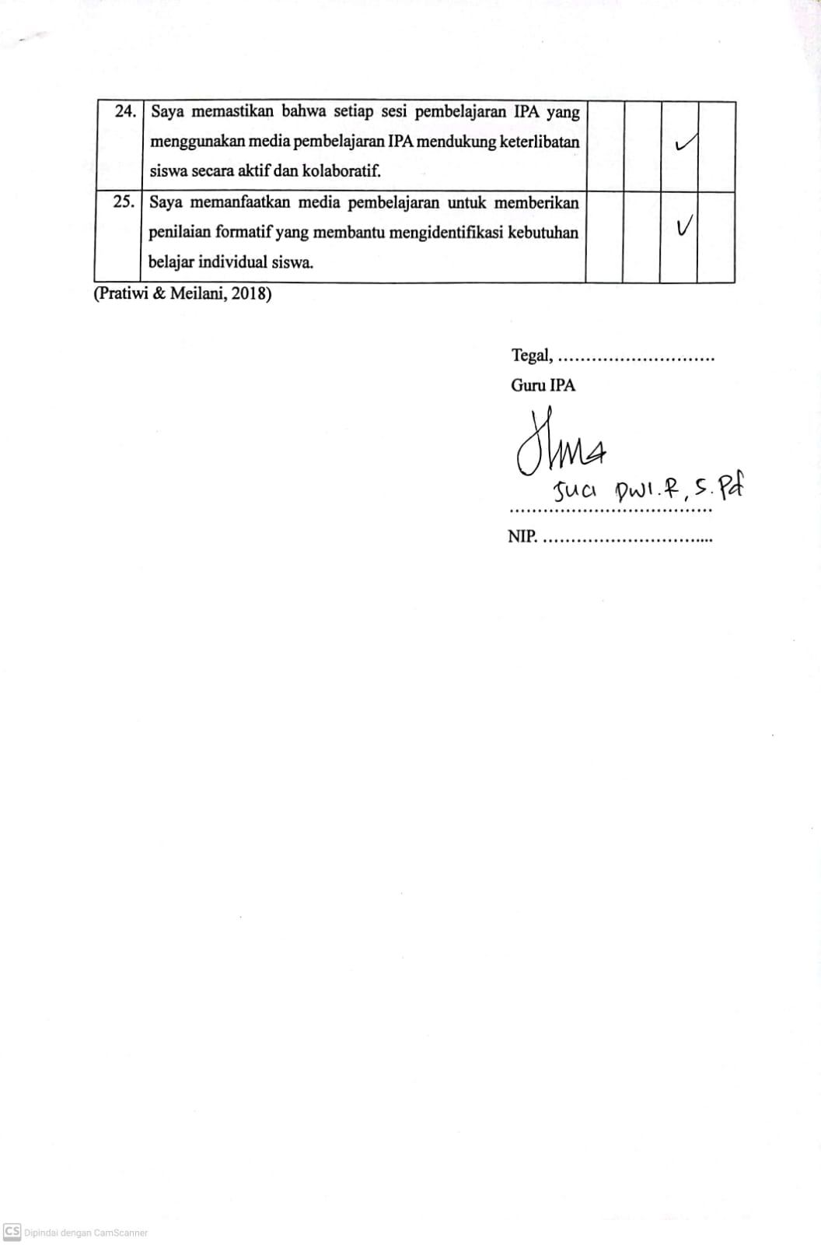

**LEMBAR TRANSKRIP WAWANCARA 4**

**EKSPLORASI PENGGUNAAN MEDIA PEMBELAJARAN IPA**

**PADA PEMBELAJARAN BERDIFERENSIASI**

**DI ERA KURIKULUM MERDEKA**

1. **Identitas**

Nama Guru : Nur Baeti, S.Pd

Pengampu Kelas : VIII

Pendidikan Terakhir : S1

Lama Mengajar : 16 Tahun

Sekolah : SMP N 18 Tegal

Waktu Pelaksanaan : 15 Juni 2024

1. **Lembar Transkrip Wawancara**

|  |  |  |
| --- | --- | --- |
| P | : | Media pembelajaran IPA apa saja yang Ibu gunakan dalam 1 semester ini di pembelajaran berdiferensiasi di era kurikulum merdeka? |
| J | : | Media yang digunakan kalau IPA ya mayoritas melibatkan alat lab ya, Cuma kalau saya lebih sering menggunakan media konkret dan alat peraga sederhana yang bisa kita cari di lingkungan kita dan kiranya anak-anak bisa membawanya. Seperti misalnya dalam materi getaran, saya pakainya bandul sederhana, itu pun saya cari yang paling sederhana, ada cincin ya saya pakai cincin dan tali untuk getaran. Bisa juga pakai kit yang ada di lab mba, tapi menurut saya kalau bandul sederhana pakai cincin begitu kan anak jadi oh berarti ga mesti pakai alat lab dan yang namanya getaran itu semua benda bisa bergetar. Nanti dikira yang bergetar ya alat-alat yang di lab saja yang lain tidak. Jadi saya menggunakan media yang dekat dengan lingkungan kita sih begitu. Saya juga sering banget pakai quizizz, walaupun saya guru lama, saya kan sering tanya ke guru yang baru walaupun beda mapel ya, tentang cara penggunaannya gimana, cara buatnya gimana gitu. |
| P | : | Kemudian seberapa penting menurut Ibu media pembelajaran IPA itu dalam pembelajaran berdiferensiasi di era kurikulum merdeka? |
| J | : | Pasti penting ya. Yang namanya media pembelajaran itu sangat membantu. |
| P | : | Bisa berikan contohnya Bu, kalau media pembelajaran itu penting? |
| J | : | Contohnya seperti Ketika saya mengajar, saya mengambil alternatif yang tergampang. Misalnya ketika materi unsur dan senyawa anak-anak praktik membuat larutan dari bahan-bahan yang ada di rumah seperti gula, garam itu kan mudah didapat ya, maksudnya walaupun sekolah belum lengkap masih minim, kita masih bisa cari alternatif yang lain, ya intinya itu sih. |
| P | : | Kemudian bagaimana Ibu memilih media pembelajaran IPA yang akan ibu gunakan pada pembelajaran berdiferensiasi di era kurikulum merdeka? |
| J | : | Yang namanya guru, kalau minimal kira-kira 5 tahunan mengajar saya yakin sudah bisa menerapkan tentang media-media yang harus digunakan sesuai dengan babnya, kalaupun media pembelajaran tidak ada di lab, saya yakin bisa mengambil alternatif yang terbaik lah. Tapi kalau saya mencari media pembelajaran yang mudah didapatkan dan digunakan. Kemudian menyesuaikan kondisi siswa sama kemampuan awal siswa. Ketika media yang di alam sekitar kiranya kurang memenuhi ya saya bantu pakai alat-alat yang ada di lab. |
| P | : | Kalau cara Ibu mengimplementasikan media pembelajaran IPA dalam kelas yang berdiferensiasi itu bagaimana bu? |
| J | : | Cara saya dalam mengimplementasikan media pembelajaran ya dengan memperagakannya dan melibatkan siswa secara langsung mba, terus tetap memberikan arahan dan motivasi serta memperhatikan tingkat pemahaman siswa dengan melihat hasil belajarnya. Saya itu lebih cenderung menggunakan media yang dekat dengan kita dalam artian lingkungan sekitar ya, karena mengantisipasi agar siswa tidak berpikiran ipa itu yang ada di lab saja. |
| P | : | Apakah ada strategi khusus yang Ibu gunakan untuk menyesuaikan media dengan kebutuhan siswa yang berbeda-beda? |
| J | : | Kalau strategi yang diterapkan pada saat menggunakan media pembelajaran ya kadang secara kelompok, itu pun namanya kelompok ya pasti ada yang aktif ada yang pasif. Kadang juga pakai demonstrasi, itu saya gunakan kalau media yang saya suruh bawa ke anak tidak semua anak bawa. Tapi ya menurut saya lebih efektif yang kelompok si mba. |
| P | : | Dapatkah Ibu berbagi contoh di mana media pembelajaran IPA yang digunakan sangat relevan dan membantu dalam mencapai tujuan pembelajaran? |
| J | : | Kemarin saya pakai model fisik gelombang yang pakai tali dan pegas. Itu saya gunakan buat memperagakan gelombang transversal dan longitudinal. Nah dengan media sederhana itu, siswa dapat melihat dan merasakan pergerakan gelombang secara fisik. Pengalaman ini saya yakin dapat memperkuat pemahaman siswa tentang karakteristik masing-masing jenis gelombang. |
| P | : | Kalau cara Ibu memastikan media yang digunakan sesuai dengan tujuan pembelajaran dan kebutuhan siswa itu bagaimana bu? |
| J | : | Sebelumnya kan kita membuat modul ajar dulu ya, nah membuat modul ajar itu kan kita persiapan segala sesuatunya. Untuk mencapai tujuan cara yang harus dicapai seperti apa, kemudian metode pengajarannya seperti apa. Nah misalkan, getaran dan gelombang berarti saya mempersiapkan medianya, supaya tidak ke lab dikarenakan waktunya terbatas saya pakai media yang ada di lingkungan kita bahkan kita pakai, terus saya jelaskan kepada siswa caranya bagaimana, tinggal anak mempraktikkan. |
| P | : | Adakah kesulitan yang Anda alami terkait ketersediaan media pembelajaran IPA? |
| J | : | Yang namanya IPA itu kan belajarnya luas ya. Ga harus di lab si menurut saya, karena kan di lingkungan sekitar juga kita bisa belajar banyak. Tinggal bagaimana kita memanfaatkannya. Kalau kesulitan, ya keterbatasan alat lab yang belum bisa untuk memenuhi kebutuhan siswa menyeluruh, jadi ya saya antisipasinya dengan anak-anak dibuat kelompok. |
| P | : | Apakah ibu pernah berkreasi atau mengimprovisasi media pembelajaran yang digunakan? Bagaimana pengalaman ibu dalam situasi tersebut? |
| J | : | Pernah mba, misalkan yang terakhir materi lapisan bumi ya, supaya anak lebih mudah memahami struktur lapisan bumi saya akhirnya buat project, jadi anak disuruh bawa plastisin kemudian saya mengajak siswa untuk membuat model bumi dengan tangan mereka sendiri. Mereka justru punya kreativitas sendiri, ketika saya hanya suruh menggunakan plastisin, anak-anak malah ada yang menggunakan gabos atau apa itu sterofoam, Dan itu akhirnya bisa membuat siswa lebih interaktif dan lebih paham. |
| P | : | Kemudian, bagaimana Ibu mengelola kelas dengan efektif saat menggunakan media pembelajaran IPA pada pembelajaran berdiferensiasi di era kurikulum merdeka? |
| J | : | Kalau media pembelajarannya terbatas, maka hanya pakai demonstrasi, yang namanya jadi guru kita harus punya sifat seperti pemimpin juga, otoriter juga perlu di saat tertentu dengan melihat kondisi. Kalau yang efektif memang secara berkelompok ya, kita tinggal memantau, siapa yang aktif dan sebagainya. |
| P | : | Apakah Ibu pernah merasa kesulitan dalam menggunakan media pembelajaran IPA tertentu? Bisakah ibu ceritakan situasi tersebut? |
| J | : | Paling ketika media pembelajarannya terbatas mba, misalnya alat pegas, jadi saya alihkan pakai demonstrasi. Siswa juga jadi sulit fokus kalau pakai demonstrasi jadi ada yang ngobrol, dan sibuk sendiri. |
| P | : | Terkait pelatihan dalam penggunaan media pembelajaran apakah ibu pernah mengikutinya bu? |
| J | : | Kalau pelatihan tentang penggunaan media dan khusus lab saya belum mengikuti, tapi kalau tentang peningkatan kompetensi guru dulu saat kurikulumnya masih kurikulum 2013 saya pernah mengikuti ketika masih ada program guru inti. |
| P | : | Kalau dampak dari pelatihan tersebut seperti apa bu yang ibu rasakan? |
| J | : | Pelatihan itu meningkatkan kemampuan saya dalam beberapa aspek salah satunya ya lebih percaya diri lagi ketika melakukan pembelajaran di kelas karena sudah dibekali selama pelatihan tersebut. |
| P | : | Dari media yang ibu gunakan, apakah media-media tersebut memiliki panduan penggunaannya bu? |
| J | : | Ada yang ada dan tidak, panduannya membantu saya mengerti terkait cara penggunaannya, untuk menyampaikan ke siswa saya lebih sering menyampaikan secara lisan dengan bahasa yang lebih mudah dipahami. |
| P | : | Dari media-media pembelajaran yang ibu gunakan apakah ada media yang menurut ibu mudah atau sulit digunakan? |
| J | : | Menurut saya ngga ada yang sulit sih ya, apalagi sekarang jamannya bisa belajar lebih luas ya, ada youtube ya, kalau pakai classroom anak dikasi youtube (video pembelajaran), pakai googleform anak dikasih soal-soal. Nah dengan adanya itu youtube, classroom begitu kan justru mempermudah saat proses pembelajaran mba. |
| P | : | Kemudian bagaimana ibu menghadapi tantangan dalam implementasi media pembelajaran IPA pada pembelajaran berdiferensiasi di era kurikulum merdeka? |
| J | : | Yang namanya menggunakan media pembelajaran seefisien apa pun itu tergantung kualitas otak anak, iyakan, kompetensi awal anak itu seberapa, kemudian minat anak itu seberapa, apakah latar belakang si anaknya didukung orang tuanya dalam pendidikan apa tidak atau malah diacuhkan. Kalau di sini kan mayoritas anaknya itu dari keluarga yang orang tuanya itu ke Jakarta. Jadi saya terus terang saja di sini anaknya itu ya 50% minat belajarnya kurang, nah itu kan jelas mempengaruhi hasil belajar. Ada sih anak yang minat juga, dan itu untuk menggalinya itu gampang mba, jadi pakai umpan media pembelajaran apa pun dia itu langsung merespons, beda dengan anak yang dari latar belakangnya kurang mendukung pendidikan, dengan cara apa pun, dia datang saja sudah syukur. Jadi cara mengatasinya ya saya pakai metode pembelajaran yang melibatkan siswa seperti diskusi kelompok atau proyek seperti saat materi lapisan bumi yang suruh bawa plastisin. |
| P | : | Bisa ibu ceritakan pengalaman ibu di mana media pembelajaran itu memberikan dampak signifikan pada pemahaman siswa? |
| J | : | Pas materi getaran dan gelombang, saya pakai alat peraga fisik berupa bandul sederhana di kelas. Nah dengan pakai bandul itu kan anak bisa memegang dan mengayunkan bandul tersebut, terus merasakan langsung faktor-faktornya seperti panjang tali mempengaruhi pergerakan bandul. Di situ anak jadi lebih bisa paham dengan materi. Saya juga kan setiap pembelajaran hampir selalu menggunakan classroom untuk memberikan video pembelajaran dan soal-soal, biar pas saat pelajaran lagi anak itu bisa ingat lagi. Nyatanya ya siswa nilainya tinggi pun setelah saya tanya dia itu rajin lihat youtubenya. |
| P | : | Kemudian bagaimana ibu mengevaluasi kebermanfaatan media pembelajaran IPA dalam kelas? |
| J | : | Yang namanya sudah jadi guru tahunan kadang kan yang simpel-simpel ya, ga khusus mengevaluasi apa media ini bagaimana. Kalau pakai youtube bisa kadang sangat membantu, kadang kurang. Kalau langsung seperti materi getaran yang pakai bandul, itu lebih efisien sih, langsung sih soalnya anak langsung menghitung, itu ya lebih efektif sih, anak melakukan langsung sih ya daripada lihat video. Tapi anak kan biasa barlen, video tetap sangat membantu, menurut saya untuk diulang-ulang belajar sendiri di rumah. Jadi kalau anak belajar di sekolah saja, dievaluasi sepintas bisa semua nih, itu nanti kalau ulangan dia itu ngga belajar nilainya jelek, padahal ketika di evaluasi akhir pembelajaran dia bisa, setelah ditanya kenapa nilainya jelek jawabnya tidak belajar. Beda lagi kalau nilainya bagus, ketika ditanya dia belajar dengan menonton video dan memaksimalkan yang sudah guru berikan. |
| P | : | Adakah momen atau feedback dari siswa yang menunjukkan bahwa media pembelajaran sangat bermanfaat atau tidak bu? |
| J | : | Ya begitu, anak lebih cepat paham pakai media lah. Karena kan anak melakukan pembelajaran secara nyata, daripada hanya dengan ceramah. Anak-anak yang motivasi belajarnya tinggi ya kadang justru tanya praktiknya kapan. |
| P | : | Selanjutnya bagaimana ibu merefleksikan keseluruhan pengalaman ibu dalam menggunakan media pembelajaran IPA di era kurikulum merdeka? |
| J | : | Saya sangat senang kalau menggunakan alat-alat lab, karena anak juga antusias, guru juga dibantu dengan adanya alat lab. Tapi kendalanya kalau tidak ada tenaga labnya, saya itu kewalahan. Makanya saya pakainya yang simpel-simpel, kalau kemarin yang dipraktikkan sudah efisien dalam membantu saya ya saya praktikkan lagi di materi yang sama. |
| P | : | Kemudian menurut ibu, bagaimana cara terbaik untuk mendukung guru dalam menggunakan media pembelajaran yang lebih baik? |
| J | : | Dengan diskusi dan harus mau belajar dan terus belajar. Kadang saya malah sering tanya ke guru yang lebih muda, ini caranya bagaimana ya. Saya kan basicnya biologi ya. Kalau dulu saya ngajar di smp, saya sering banget tanya ke guru fisika, kalau ada kesempatan saya sering tanya buat meningkatkan pemahaman saya cara pakai ini bagaimana dan sebagainya. Apalagi sekarang apa pun pakainya komputer ya. Istilahnya saling memberi dan bertukar ilmu sesama guru. Pelatihan-pelatihan yang sifatnya meningkatkan kompetensi guru saya rasa juga sebagai salah satu bentuk cara mendukung guru dalam mengajar terutama ketika menggunakan media ya. |

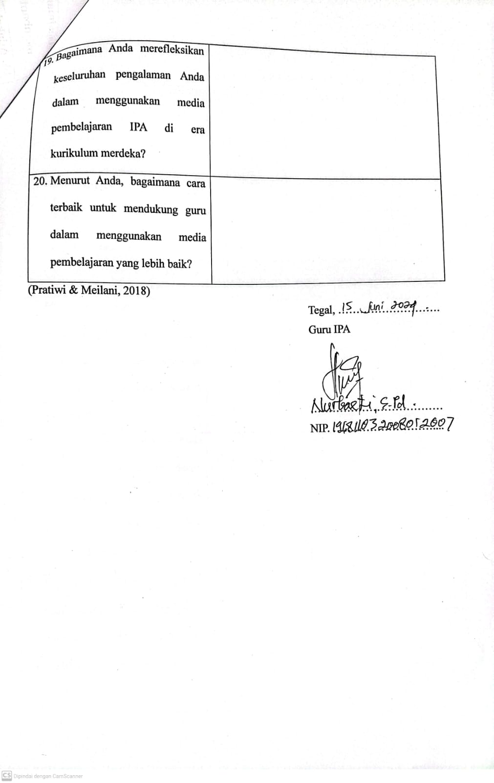

**LEMBAR TRANSKRIP WAWANCARA 5**

**EKSPLORASI PENGGUNAAN MEDIA PEMBELAJARAN IPA**

**PADA PEMBELAJARAN BERDIFERENSIASI**

**DI ERA KURIKULUM MERDEKA**

1. **Identitas**

Nama Guru : Moch. Marzuki B., S.Pd

Pengampu Kelas : VII

Pendidikan Terakhir : S1

Lama Mengajar : 3 Tahun

Sekolah : SMP N 17 Tegal

Waktu Pelaksanaan : 15 Juni 2024

1. **Lembar Transkrip Wawancara**

|  |  |  |
| --- | --- | --- |
| P | : | Media pembelajaran IPA apa saja yang bapak gunakan dalam 1 semester ini di pembelajaran berdiferensiasi di era kurikulum merdeka? |
| J | : | Media pembelajaran yang saya gunakan ya di semester 2 ini antara lain pakai buku paket, modul ajar untuk latihan soal dan sebagainya, kemudian video pembelajaran yang biasanya saya tayangkan dengan proyektor. Kemudian ada simulasi atau praktik di lab IPA dengan alat laboratorium. Ada juga media untuk presentasi seperti power point. |
| P | : | Kemudian seberapa penting menurut bapak media pembelajaran IPA itu dalam pembelajaran berdiferensiasi di era kurikulum merdeka? |
| J | : | Untuk pembelajaran di era sekarang ya media pembelajaran sangat penting ya. Karena sekarang pemilihan media yang tepat itu berfungsi untuk meningkatkan hasil belajar siswa dan minat bakat siswa. Contohnya kalau saya pakainya seperti tadi ya seperti buku paket, modul, alat peraga, bahan presentasi dan sebagainya. |
| P | : | Kemudian bagaimana bapak memilih media pembelajaran IPA yang akan digunakan pada pembelajaran berdiferensiasi di era kurikulum merdeka? |
| J | : | Yang saya lakukan ketika memilih media pembelajaran yang pertama ya tentunya memperhatikan materi atau konten yang akan kita sampaikan ke siswa jadi media pembelajaran yang kita gunakan itu tidak sia-sia dan bisa diserap oleh siswa dengan baik dan membuat pembelajaran yang bermakna. |
| P | : | Kalau cara bapak mengimplementasikan media pembelajaran IPA dalam kelas yang berdiferensiasi itu bagaimana pak? |
| J | : | Cara saya menerapkan media pembelajaran di kelas yang berdiferensiasi itu yang pertama mengenali dulu kebutuhan siswa, karena setiap siswa kan punya karakter dan kebutuhannya masing-masing. Paling tidak metode atau model ajar yang disampaikan sesuai dengan apa yang akan kita ajarkan. |
| P | : | Apakah ada strategi khusus yang bapak gunakan untuk menyesuaikan media dengan kebutuhan siswa yang berbeda-beda? |
| J | : | Kalau saya sih mengenali karakter siswa terlebih dahulu biasanya sebelum pembelajaran ada tes diagnostik ya, sehingga kita tahu mana siswa yang pintar/unggul, mana siswa yang standar dan mana siswa yang harus lebih diperhatikan. Sehingga ketika membuat soal kita harus memperhatikan mereka jadi saya bedakan soal yang dibutuhkan sehingga kelas berdiferensiasi itu bisa terlaksana dengan baik. |
| P | : | Dapatkah bapak berbagi contoh di mana media pembelajaran IPA yang digunakan sangat relevan dan membantu dalam mencapai tujuan pembelajaran? |
| J | : | Salah satu contohnya media pembelajaran yang digunakan dalam pembelajaran IPA kita harus memperhatikan dahulu materi yang akan kita sampaikan, tapi yang saya alami siswa itu lebih tertarik di visual, contohnya media pembelajaran menggunakan video. Kemudian yang diterangkan di slide itu siswa lebih tertarik dibandingkan hanya dengan penjelasan, teori, ceramah dan lain sebagainya. Yang sering saya terapkan ya di antara itu, kemudian kalau soal saya menggunakan google classroom ya supaya tujuan pembelajaran yang akan dicapai bisa tercapai dengan baik. |
| P | : | Kalau cara bapak memastikan media yang digunakan sesuai dengan tujuan pembelajaran dan kebutuhan siswa itu bagaimana pak? |
| J | : | Cara memastikannya ya saya memperhatikan fungsi media itu sendiri, karena pada dasarnya media itu kan sebagai pembawa informasi. Nah, informasi itu biar siswa itu bisa menerimanya dengan baik tanpa ada kesalahan atau salah konsep. |
| P | : | Adakah kesulitan yang bapak alami terkait ketersediaan media pembelajaran IPA? |
| J | : | Tentunya ada ya, di setiap media yang saya gunakan pasti ada kelebihan dan kekurangan. |
| P | : | Kalau begitu bagaimana cara bapak mengatasinya? |
| J | : | Semisal kita tidak bisa menggunakan video pembelajaran, kita bisa menggunakan alat peraga atau mendemonstrasikan dengan gambar yang sudah sayapunya entah itu di lab, saya bawa, kemudian saya terangkan. Kadang kan kita mengalami yang namanya listrik mati, padahal saya sudah mempersiapkan media itu di laptop dan sebagainya, ternyata ngga bisa. Karena waktu kita terbatas ketika pembelajaran, maka mau ngga mau media itu harus saya sampaikan dengan penggantinya seperti itu tadi yang saya jelaskan. |
| P | : | Apakah bapak pernah berkreasi atau mengimprovisasi media pembelajaran yang digunakan? Bagaimana pengalaman bapak dalam situasi tersebut? |
| J | : | Media yang saya buat biasanya saya terinspirasi dari yang sudah ada, kemudian saya lihat-lihat dulu di internet atau saya searching yang kaitannya memang media itu bisa digunakan dengan baik untuk nantinya ya. Sehingga kadang saya improve sendiri supaya media itu bisa digunakan. |
| P | : | Kemudian, bagaimana bapak mengelola kelas dengan efektif saat menggunakan media pembelajaran IPA pada pembelajaran berdiferensiasi di era kurikulum merdeka? |
| J | : | Cara saya mengelola kelas supaya kelas itu tetap kondusif dan juga nyaman ketika pembelajaran, tentunya di kurikulum Merdeka ini yang saya lakukan menyesuaikan dengan alur pembelajarannya. Biasanya siswa saya ajak untuk melakukan ice breaking dulu kemudian melakukan apersepsi, biar siswa itu tertarik ya fokus konsentrasinya ke materi bukan yang lainnya seperti itu. |
| P | : | Apakah bapak pernah merasa kesulitan dalam menggunakan media pembelajaran IPA tertentu? Bisakah bapak ceritakan situasi tersebut? |
| J | : | Untuk media pembelajaran yang paling mudah ya di antaranya tadi video pembelajaran, karena itu sudah banyak di internet atau di youtube itu kita bisa mengambilnya dan saya sampaikan ke siswa. Untuk media tersulit biasanya itu terkait dengan materi-materi seperti sel ya, kemudian materi-materi yang ada kaitannya dengan organ-organ genetik yang sangat kecil ya, itu siswa biasanya agak lama meresponsnya dibandingkan dengan materi-materi yang mudah, itu juga berpengaruh sih untuk keberlanjutan siswa dalam mencerna itu semua.  Kesulitan yang saya alami misalkan ketika sedang menyampaikan materi ya, materi yang terkait dengan kaya kemarin di semester 2, unsur. Unsur itu kan berarti anak paling tidak juga dalam menghafal nama-nama unsur, lambang dan lain sebagainya juga harus paham ya, kadang anak itu agak kurang konsentrasinya di situ, jadi agak males dalam membaca dan menghafal. Nah salah satu media yang saya anggap itu sulit, saya lebih sederhanakan kembali, biar mereka itu lebih mudah dalam menghafal. Misalkan saya buat seperti kertas ya, kita buat lambang nama unsur, terus nanti dari siswa itu bisa kaya sebuah game permainan. Jadi secara tidak langsung, tidak monoton dalam menghafal tapi dengan game yang mengasikan juga bisa menghafalnya. |
| P | : | Terkait pelatihan dalam penggunaan media pembelajaran apakah bapak pernah mengikutinya pak? |
| J | : | Pelatihan ya pernah saya ikuti lewat musyawarah guru ya namanya MGMP, itu pernah ada beberapa kali contohnya kaya quiziz, misalkan chat gpt, kemudian canva dan lain sebagainya. |
| P | : | Kalau dampak dari pelatihan tersebut seperti apa pak yang bapak rasakan? |
| J | : | Memang ini juga dapat membantu, saya juga kadang menggunakan quiziz juga, karena anak itu kan sekarang cenderungnya visual. Jadi saya manfaatkan media itu, hasil dari pelatihan atau hasil dari bimbingan oleh trainer. Jadi ada pengaruhnya kalau menurut saya, sedikit pun ada pengaruhnya. Untuk pengaruhnya mungkin sekitar 50% sampai 70% lah, untuk sampai 100% itu jarang ya, harus dikolaborasikan sendiri dengan kemampuan misalkan cara penyampaiannya dan lain sebagainya. |
| P | : | Dari media yang bapak gunakan, apakah media-media tersebut memiliki panduan penggunaannya pak? |
| J | : | Nah biasanya dalam media-media yang saya dapatkan, biasanya sudah ada panduan. Tapi kadang juga saya temuin panduan itu dengan Bahasa-bahasa yang mungkin sulit untuk siswa itu mencerna, jadi saya inprove dan pastinya kita mudahkan lah biar siswa lebih tahu atau lebih paham. Biasanya panduan itu saya tulis di slide, dan juga disampaikan secara lisan. |
| P | : | Dari media-media pembelajaran yang bapak gunakan apakah ada media yang menurut bapak mudah atau sulit digunakan? |
| J | : | Kalau media sendiri, pasti ada yang sulit dan ada yang mudah. Pasti ada pengaruhnya ya. Kalau yang medianya mudah kita bisa menggunakannya dengan mudah dan lancar tentunya untuk menyampaikan ke siswa juga lebih luwes. Tapi kalau misalkan yang agak sulit, juga aa pengaruhnya juga. Jadi meskipun kita bisa, tapi tentunya tidak seluwes yang lebih mudah ya. Cuma saya punya trik sendiri lah untuk mengatasi itu, supaya bisa berjalan dengan lancar. |
| P | : | Kemudian bagaimana bapak menghadapi tantangan dalam implementasi media pembelajaran IPA pada pembelajaran berdiferensiasi di era kurikulum merdeka? |
| J | : | Tantangan yang saya hadapi dalam media pembelajaran IPA. Satu berarti guru itu harus melek teknologi di era sekarang. Yang kedua guru dituntut bisa menyampaikan pembelajaran atau materi biar siswa itu tertarik, dengan cara apa pun dengan metode apa pun yang penting siswa paham. Meskipun paham itu kan indikatornya paham yang secara apa, tapi paling tidak siswa itu mengertilah sedikit dari materi yang disampaikan.  Untuk mengatasinya biasanya saya memberikan apresiasi ke siswa, misalkan ada kendala yang dirasakan oleh siswa kemudian siswa itu menyampaikan. Ketika media yang saya gunakan ternyata mengalami kendala, siswa kan mesti bertanya, nah saya memberikan apresiasi dulu, berarti kan siswa itu punya rasa ingin tahunya tinggi. Jadi saya berikan apresiasi, berikan point, kemudian kita jelaskan dengan media penggantinya atau dengan media yang bisa disampaikan kembali ke siswa, supaya siswa-siswa yang lain juga ikut paham terkait dengan materi yang disampaikan. |
| P | : | Bisa bapak ceritakan pengalaman bapak di mana media pembelajaran itu memberikan dampak signifikan pada pemahaman siswa? |
| J | : | Contohnya ketika materi pernapasan ya, sistem pernapasan. Siswa itu agak susah kalau hanya pakai di buku teks dan gambar. Makanya saya harus peragakan dengan media yang cukup mudah. Saat itu saya menggunakan bahan sederhana seperti sedotan, balon dan botol bekas yang dirancang. Kemudian siswa itu mempraktikan. Ini looh ketika paru-paru berkontraksi dan berelaksasi. Karena kalau hanya di buku teks mereka itu bingung, ketika berkontraksi seperti apa, ketika berelaksasi seperti apa, ketika ada proses pernapasan yang sedang berlangsung itu mereka juga kurang tahu, jadi bisa dijelaskan lewat media, kita peragakan dengan metode yang sederhana dan bahan yang mudah didapatkan. |
| P | : | Kemudian bagaimana bapak mengevaluasi kebermanfaatan media pembelajaran IPA dalam kelas? |
| J | : | Saya evaluasinya itu setiap beberapa kali saya pakai itu pasti saya evaluasi. Saya mengevaluasi pada kemanfaatan dan pemahaman siswa Ketika menggunakan media tersebut. Jika ternyata tidak memberikan dampak yang signifikan maka akan saya ganti. Cara mengevaluasinya yaitu dengan saya mengujinya ke siswa dengan soal yang berkaitan dengan media pembelajaran yang digunakan. Ketika kebanyakan siswa paham pada media tersebut menandakan media itu bisa digunakan untuk selanjutnya. |
| P | : | Adakah momen atau feedback dari siswa yang menunjukkan bahwa media pembelajaran sangat bermanfaat atau tidak pak? |
| J | : | Ada, jika siswa merasa tertarik pasti mereka menagih saya untuk menggunakan media tersebut lagi atau meminta untuk menggunakan media di materi yang lain. Mereka ini senang dan juga pemahaman mereka terima itu ada hasilnya seperti itu. |
| P | : | Selanjutnya bagaimana bapak merefleksikan keseluruhan pengalaman bapak dalam menggunakan media pembelajaran IPA di era kurikulum merdeka? |
| J | : | Saya merefleksikan bahwa media itu semuanya punya kekurangan dan kelebihan. Tinggal bagaimana menggunakannya, sesuai dengan materinya atau tidak, karena kalau tidak sesuai juga akan berdampak ke siswa, jadi siswa susah untuk paham dengan materi yang kita sampaikan. Tapi kalau tepat, juga berdampak dengan pemahaman siswa yang mungkin lebih meningkat, siswa lebih paham, siswa lebih tahu, dan juga tentunya, bisa meningkatkan hasil dari belajar siswa itu sendiri. |
| P | : | Kemudian menurut bapak, bagaimana cara terbaik untuk mendukung guru dalam menggunakan media pembelajaran yang lebih baik? |
| J | : | Mungkin caranya itu tadi, yang pertama guru harus bisa melek teknologi tentunya, karena di media sekarang lebih banyak atau kompleks unsur-unsur di bidang teknologi ya terutama. Meskipun media lain masih ada lah dengan tadi, gambar, alat peraga, dan lain sebagainya. Cuma di era sekarang memang siswa lebih suka yang visual suka dengan video atau gambar. Sehingga untuk mendukung guru dalam menggunakan media pembelajaran yang lebih baik di antaranya guru tersebut harus mampu mengoperasikannya, tata caranya, panduannya, dan penyampaian materinya ke siswa. Sehingga pembelajaran yang dihasilkan tidak membuang waktu percuma, tapi efisien dan hasilnya siswa paham dengan materi yang disampaikan. Sehingga pembelajaran itu bisa dikategorikan sebagai pembelajaran yang bermakna. |

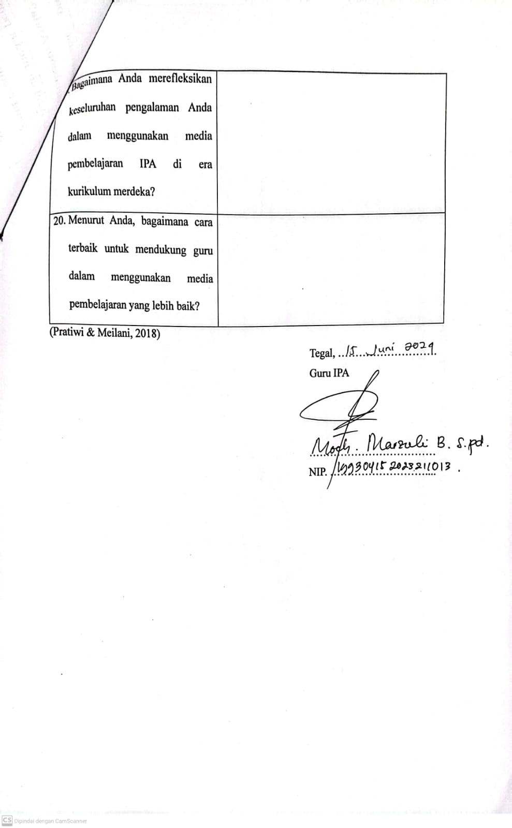

Lampiran 10 Hasil Wawancara Ragam Media dan Implementasinya

|  |  |
| --- | --- |
| **Resp.** | **Jenis Media yang digunakan** |
| R-1 | Video Pembelajaran, Powerpoint, Lingkungan Sekitar, Komputer dan Internet. (4 Jenis) |
| R-2 | Video Pembelajaran, Powerpoint, Lingkungan Sekitar, Alat Peraga Komputer dan Internet, Classroom, Quizizz. (6 Jenis) |
| R-3 | Video Pembelajaran, Powerpoint, Lingkungan Sekitar, Komputer dan Internet, Quizizz. (5 Jenis) |
| R-4 | Video Pembelajaran, Powerpoint, Lingkungan Sekitar, Komputer dan Internet, Classroom, Quizizz. (6 Jenis) |
| R-5 | Video Pembelajaran, Powerpoint, Lingkungan Sekitar, Alat Peraga, Komputer dan Internet, Classroom, Quizizz. (6 Jenis) |

|  |  |  |  |  |
| --- | --- | --- | --- | --- |
| **Resp.** | **Aspek Relevansi Media** | | | |
| **Pemilihan Media** | **Implementasi di Kelas** | **Strategi Khusus** | **Peran Media** |
| R-1 | Dipilih berdasarkan kemudahan akses dan penggunaannya oleh siswa, serta kesesuaian dengan kurikulum dan kebutuhan individu siswa. Ketersediaan sarana di sekolah juga menjadi pertimbangan. | Diterapkan melalui demonstrasi langsung dan pelibatan siswa dalam proses pembelajaran, dengan memberikan arahan dan motivasi sesuai tingkat pemahaman siswa. | Tidak ada strategi khusus, lebih memilih pendekatan praktis dan sederhana yang bisa digunakan oleh semua siswa, serta memanfaatkan media yang mudah digunakan. | Meningkatkan motivasi siswa dalam belajar; Membantu siswa memahami konsep-konsep yang diajarkan dengan lebih baik. |
| R-2 | Dipilih berdasarkan materi yang akan diajarkan. | Diimplementasikan dengan mengajak siswa menyaksikan langsung melalui video yang diunggah di classroom. Penggunaan media ini tidak selalu pada setiap pembelajaran, melainkan hanya saat dibutuhkan untuk meningkatkan pemahaman siswa. | Menyesuaikan media dengan kebutuhan siswa, memberikan penjelasan ulang jika diperlukan, dan menggunakan metode interaktif seperti kuis untuk memastikan pemahaman siswa. Media yang digunakan dapat diadaptasi berdasarkan respons siswa terhadap materi yang disampaikan. | Membantu keberhasilan pemahaman siswa. |
| R-3 | Dipilih berdasarkan pada kebutuhan materi yang diajarkan dan efektivitas dalam membantu siswa memahami konsep yang abstrak | Implementasi media dilakukan dengan memasukkan media tersebut ke dalam modul ajar dan menjelaskan cara penggunaannya kepada siswa. | Menyesuaikan media dengan kebutuhan dan preferensi belajar siswa. Misalnya, jika siswa lebih suka menonton video, maka digunakan video; jika mereka lebih suka observasi langsung, maka dilakukan kegiatan di lingkungan sekitar. | Mempermudah guru menyampaikan materi kepada siswa |
| R-4 | Dipilih berdasarkan pada ketersediaan dan kemudahan akses bagi siswa, sehingga tidak selalu bergantung pada alat laboratorium yang lebih kompleks. | Implementasi media pembelajaran dilakukan dengan memperagakan konsep secara langsung dan melibatkan siswa. Media seperti Quizizz juga digunakan untuk memberikan soal-soal interaktif yang mendukung pembelajaran berdiferensiasi. | Strategi yang digunakan yakni menggunakan strategi kelompok dan demonstrasi untuk menyesuaikan media dengan kebutuhan siswa yang berbeda-beda. Dalam kegiatan kelompok, siswa dapat lebih aktif terlibat, sementara dalam demonstrasi, guru menunjukkan penggunaan media kepada siswa. Strategi ini memastikan semua siswa dapat memahami materi meskipun dengan cara yang berbeda. | Membantu guru menyampaikan materi kepada siswa |
| R-5 | Dipilih dengan mempertimbangkan materi atau konten yang akan disampaikan agar media yang dipilih dapat diserap dengan baik oleh siswa dan membuat pembelajaran lebih bermakna. | Implementasi media pembelajaran dilakukan dengan mengenali kebutuhan siswa, mengidentifikasi karakter dan kebutuhan individual mereka, serta menyesuaikan metode atau model ajar yang tepat. | Strategi yang digunakan termasuk mengenali karakter siswa melalui tes diagnostik, membedakan soal berdasarkan kebutuhan siswa, dan memastikan media pembelajaran yang digunakan dapat diakses dan dipahami oleh semua siswa. | Meningkatkan hasil belajar dan minat bakat siswa |

|  |  |  |
| --- | --- | --- |
| **Resp.** | **Aspek Ketersediaan Media** | |
| **Kesulitan Ketersediaan** | **Cara Mengatasi** |
| R-1 | Keterbatasan sarana dan prasarana di sekolah, seperti belum adanya laboratorium IPA | Memanfaatkan media yang ada dan fasilitas internet untuk mendukung proses pembelajaran. Juga berkreasi mengimprovisasi media, seperti membuat model mainan telepon dari kaleng dan tali untu materi getaran. |
| R-2 | Kesulitan ketika menggunakan media digital, karena tidak semua siswa memiliki kuota internet atau perangkat yang memadai. Selain itu, kendala terkait kualitas koneksi wifi juga menjadi tantangan. | Dengan memberikan menyediakan bentuk printout jika akses digital tidak memungkinkan. Menggunakan berbagai sumber dari komunitas dan MGMP untuk memperoleh media pembelajaran yang diperlukan. |
| R-3 | Ketersediaan perangkat seperti handphone yang seringkali harus berbagi dengan orang tua siswa, dan akses jaringan yang terbatas karena aturan sekolah yang tidak memperbolehkan siswa membawa handphone. | Mengatur penggunaan perangkat secara bergantian antar siswa dan memanfaatkan lab komputer jika memungkinkan. Untuk masalah jaringan, siswa diizinkan untuk tethering secara terbatas. |
| R-4 | Keterbatasan alat laboratorium yang belum tersedia untuk semua siswa. Untuk mengatasi hal ini, beliau sering mencari alternatif media yang lebih mudah didapatkan dan digunakan. | Menggunakan media dari lingkungan sekitar dan membuat siswa bekerja dalam kelompok, memanfaatkan kreativitas siswa seperti membuat model lapisan bumi dari plastisin, yang meningkatkan interaktivitas dan pemahaman siswa. |
| R-5 | Ketika tidak dapat menggunakan video pembelajaran karena listrik mati atau kendala teknis lainnya. | Mengatasi kesulitan dengan menggunakan media pengganti seperti alat peraga, gambar, atau demonstrasi. |

|  |  |  |  |
| --- | --- | --- | --- |
| **Resp.** | **Aspek Kemampuan Guru Menggunakan Media** | | |
| **Pengelolaan Kelas** | **Kesulitan yang Dihadapi** | **Pelatihan Terkait Media** |
| R-1 | Pengelolaan kelas dilakukan dengan menjelaskan konsep secara teoritis terlebih dahulu, kemudian menggunakan media seperti video atau praktik langsung agar siswa berpartisipasi aktif. | Kesulitan yang dialami termasuk keterbatasan sarana untuk eksperimen kimia, sehingga beliau menggunakan alat sederhana yang ada di lingkungan sekolah. | Selama mengajar di SMP belum pernah mengikuti, tapi pernah mengikuti pelatihan tentang media ketika masih mengajar di SMK. Pelatihan tersebut memberikan pengetahuan tentang penggunaan media pembelajaran |
| R-2 | Pengelolaan kelas dilakukan secara interaktif dengan memastikan komunikasi antara guru dan siswa tetap terjaga. Ini membantu siswa untuk tetap fokus dan memahami materi yang disampaikan. | Kesulitan dalam penggunaan media tertentu (media kelistrikan) diatasi dengan memilih media yang lebih mudah dipahami dan dikuasai. Jika media yang digunakan tidak dikuasai dengan baik, beliau memilih alternatif media lain yang lebih sesuai. | Pernah mengikuti pelatihan yang diadakan oleh MGMP atau komunitas lain, seperti pelatihan membuat kuis, penugasan, dan media pembelajaran digital. Pelatihan ini sangat membantu dalam meningkatkan kemampuan dan pemahaman tentang cara membuat dan menggunakan media pembelajaran. |
| R-3 | Pengelolaan kelas dilakukan dengan menyisipkan ice-breaking untuk menjaga fokus siswa dan menyebut nama siswa yang ramai serta memberi pertanyaan untuk memastikan mereka tetap mendengarkan. | Kesulitan yang dihadapi adalah kondisi lingkungan yang kurang mendukung untuk observasi langsung dan siswa yang masih kaku dalam menggunakan media online. | Guru belum pernah mengikuti pelatihan khusus terkait penggunaan media pembelajaran, namun menunjukkan keinginan untuk mengikuti pelatihan di masa depan untuk meningkatkan keterampilan dalam penggunaan media. |
| R-4 | Pengelolaan kelas dilakukan dengan memantau siswa secara langsung dan memberikan arahan serta motivasi selama penggunaan media pembelajaran dan memastikan bahwa setiap siswa terlibat aktif dalam proses pembelajaran, baik melalui kegiatan individu maupun kelompok. | Kesulitan yang dihadapi adalah keterbatasan media pembelajaran berupa alat laboratorium. Selain itu, beberapa siswa sulit fokus saat menggunakan media tertentu. Beliau mengatasi ini dengan mengganti media yang ada di lingkungan sekitar. | Belum mengikuti pelatihan khusus tentang penggunaan media laboratorium, namun telah mengikuti pelatihan peningkatan kompetensi guru yang memberikan kepercayaan diri lebih dalam mengajar. |
| R-5 | Pengelolaan kelas dilakukan dengan melakukan ice breaking, apersepsi, dan memastikan fokus siswa pada materi. | Kesulitan menggunakan media yang rumit atau ketika materi pembelajaran memerlukan visualisasi yang mendalam. Mengatasi kesulitan dengan membuat media pembelajaran lebih sederhana dan relevan dengan kebutuhan siswa. | Pernah mengikuti pelatihan yang diadakan MGMP. Pelatihan membantu dalam mengembangkan keterampilan dan pengetahuan tentang penggunaan media pembelajaran yang lebih efektif. |

|  |  |  |  |
| --- | --- | --- | --- |
| **Resp.** | **Aspek Kemudahan Penggunaan Media** | | |
| **Panduan Penggunaan** | **Tantangan Implementasi** | **Tingkat Kesulitan Media yang Digunakan** |
| R-1 | Beberapa media memiliki panduan yang jelas, yang membantu dalam mengoptimalkan penggunaan media dan memastikan pencapaian tujuan pembelajaran. | Media pembelajaran diterapkan melalui demonstrasi langsung dan pelibatan siswa dalam proses pembelajaran, dengan memberikan arahan dan motivasi sesuai tingkat pemahaman siswa. | Ada media yang mudah digunakan, namun ada juga yang sulit dan memerlukan waktu lebih untuk dipelajari. Kesulitan ini diatasi dengan meningkatkan kreativitas dalam penggunaan media. |
| R-2 | Beberapa media, seperti alat-alat laboratorium dan mikroskop, dilengkapi dengan panduan penggunaan. Namun, untuk media lain, guru harus mencari informasi sendiri untuk memahami langkah-langkah praktik yang sesuai. | Tantangannya harus update dengan materi IPA dan menyesuaikan media dengan kebutuhan pembelajaran. | Kesulitan penggunaan media berpengaruh pada proses pengajaran. Guru harus memahami media tersebut terlebih dahulu sebelum mengajarkannya kepada siswa. Ini memerlukan upaya tambahan untuk memahami dan mengadaptasi media agar sesuai dengan materi yang diajarkan. |
| R-3 | Panduan penggunaan media disusun sendiri oleh guru berdasarkan hasil observasi dan analisis terhadap materi dan kebutuhan siswa. | Tantangan dalam implementasi adalah pembuatan media yang memakan waktu, terutama jika harus membuat sendiri seperti dalam pembuatan PowerPoint yang menarik dan video pembelajaran yang perlu diedit. | Media yang dianggap mudah digunakan adalah video pembelajaran yang diambil dari YouTube dan platform online seperti Quizizz. Media yang sulit adalah proyek yang memerlukan banyak persiapan dan PowerPoint yang dibuat sendiri. |
| R-4 | Beberapa media pembelajaran memiliki panduan penggunaannya, yang membantu guru memahami cara menggunakannya dengan benar. Untuk siswa, guru sering menjelaskan secara lisan dengan bahasa yang mudah dipahami. | Tantangannya adalah keterbatasan media yang tersedia, sehingga guru harus kreatif dalam mencari alternatif. Tantangan lainnya adalah memastikan semua siswa dapat fokus dan terlibat aktif saat menggunakan media pembelajaran. | Tidak ada media yang terlalu sulit digunakan, terutama dengan adanya sumber belajar yang luas seperti YouTube dan Classroom. Media ini justru mempermudah proses pembelajaran karena dapat diakses ulang oleh siswa di rumah. |
| R-5 | Media yang digunakan biasanya sudah memiliki panduan, panduan tersebut disederhanakan dan disesuaikan kembali agar lebih mudah dipahami oleh siswa. | Tantangan meliputi kesulitan teknis dan adaptasi media dengan kebutuhan siswa. Guru perlu melek teknologi dan kreatif dalam menggunakan media pembelajaran agar efektif. | Media yang mudah digunakan memungkinkan penyampaian materi yang lebih luwes, sementara media yang sulit membutuhkan trik dan strategi khusus untuk mengatasi tantangan yang ada. |

|  |  |  |  |  |
| --- | --- | --- | --- | --- |
| **Resp.** | **Aspek Kebermanfaatan Media** | | | |
| **Dampak Media** | **Evaluasi** | **Refleksi** | **Bentuk Dukungan** |
| R-1 | Penggunaan media seperti video simulasi membantu siswa memahami materi dengan lebih baik, terlihat dari hasil evaluasi yang lebih baik. | Media dievaluasi melalui hasil tes tertulis, tanya jawab, diskusi kelompok, serta observasi respons dan partisipasi siswa selama pembelajaran. | Merefleksikan pengalaman dengan memanfaatkan semua media di sekolah dan meningkatkan kreativitas dalam penggunaannya, yang membuat pembelajaran lebih menarik bagi siswa. | Dukungan untuk guru termasuk pelatihan dan sumber daya yang cukup, serta saling berbagi pengalaman antar guru untuk meningkatkan kemampuan dalam menggunakan media pembelajaran secara efektif. |
| R-2 | Media pembelajaran berdampak positif pada pemahaman siswa. Media yang memvisualisasikan proses IPA membantu siswa memahami materi dengan lebih baik dibandingkan hanya membaca teks. | Media dievaluasi melalui soal-soal yang diberikan setelah penggunaan media. Respons siswa terhadap penggunaan media menunjukkan peningkatan pemahaman mereka terhadap materi yang diajarkan. | Merefleksikan dengan menanyakan kepada siswa tentang kemudahan pemahaman materi yang diajarkan. Feedback dari siswa menunjukkan bahwa mereka merasa lebih paham dengan penggunaan media pembelajaran. | Untuk mendukung penggunaan media pembelajaran yang lebih baik, diperlukan media yang relevan dan sesuai. Komunitas guru seperti MGMP sangat membantu dalam berbagi dan belajar dari pengalaman guru lain, sehingga kemampuan dalam menggunakan media pembelajaran dapat terus ditingkatkan. |
| R-3 | Penggunaan media pembelajaran memberikan dampak positif terhadap pemahaman siswa, yang terlihat dari hasil post-test yang menunjukkan peningkatan nilai. | Media dievaluasi dengan mendengarkan feedback dari siswa dan melihat peningkatan nilai mereka. Siswa yang merasa senang dan lebih paham menunjukkan bahwa media yang digunakan efektif. | Merefleksikan dengan memantau nilai siswa dan melakukan analisis jika media tidak memberikan hasil yang diharapkan. Pembelajaran dilakukan dengan terus mencari media yang lebih efektif melalui berbagai sumber. | Bentuk dukungan yang dianggap penting adalah apresiasi terhadap usaha guru dalam menggunakan media, baik yang sederhana maupun yang kompleks. Mendukung penggunaan lab dan memanfaatkan lingkungan sekitar juga dianggap penting. |
| R-4 | Media pembelajaran memiliki dampak signifikan dalam meningkatkan pemahaman siswa. | Media dievaluasi dengan melihat hasil belajar siswa dan respons mereka terhadap media yang digunakan. Media yang memungkinkan siswa untuk berinteraksi langsung dan mengulangi materi di rumah dinilai lebih efektif. | Merefleksikan bahwa media pembelajaran yang sederhana dan mudah diakses lebih efektif dalam membantu siswa memahami materi. Beliau terus menggunakan media yang telah terbukti efisien dan selalu terbuka untuk belajar dan berdiskusi dengan rekan guru untuk meningkatkan penggunaan media pembelajaran. | Guru merasa dukungan terbaik adalah melalui diskusi dan pelatihan yang meningkatkan kompetensi guru. Saling bertukar ilmu dengan rekan guru dan mengikuti pelatihan formal membantu meningkatkan pemahaman dan keterampilan dalam menggunakan media pembelajaran secara efektif. |
| R-5 | Media pembelajaran seperti video dan simulasi praktis memberikan dampak positif pada pemahaman siswa. | Media dievaluasi dengan menguji pemahaman siswa melalui soal-soal yang berkaitan dengan media pembelajaran yang digunakan. | Merefleksikan bahwa media memiliki kekurangan dan kelebihan. Media yang tepat dapat meningkatkan pemahaman dan hasil belajar siswa. | Untuk penggunaan media pembelajaran yang lebih baik guru perlu mendapat pelatihan terkait pemanfaatan teknologi meliputi pengoperasiannya dan penyampaiannya, karena teknologi semakin kompleks di era sekarang |

Lampiran 11 Tabulasi Hasil Kuesioner

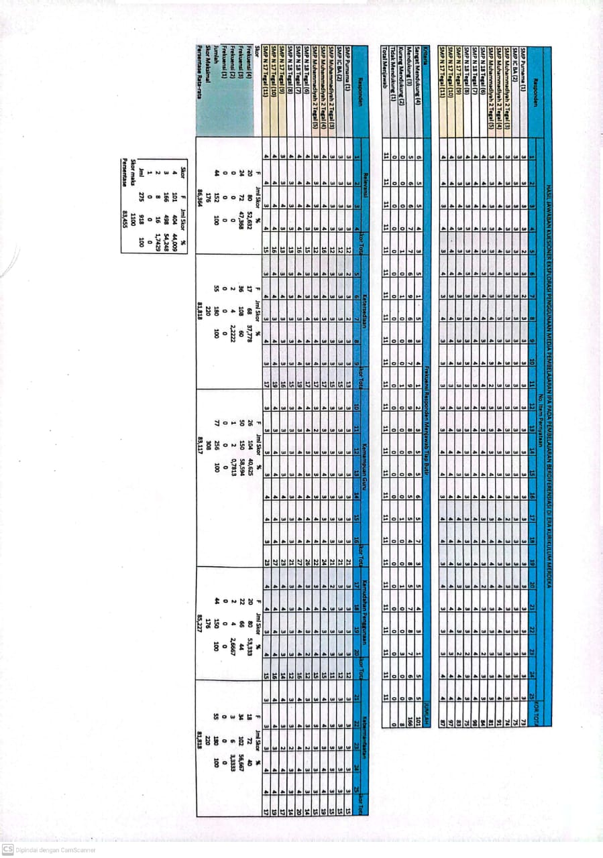

Lampiran 12 Tabulasi Hasil Observasi

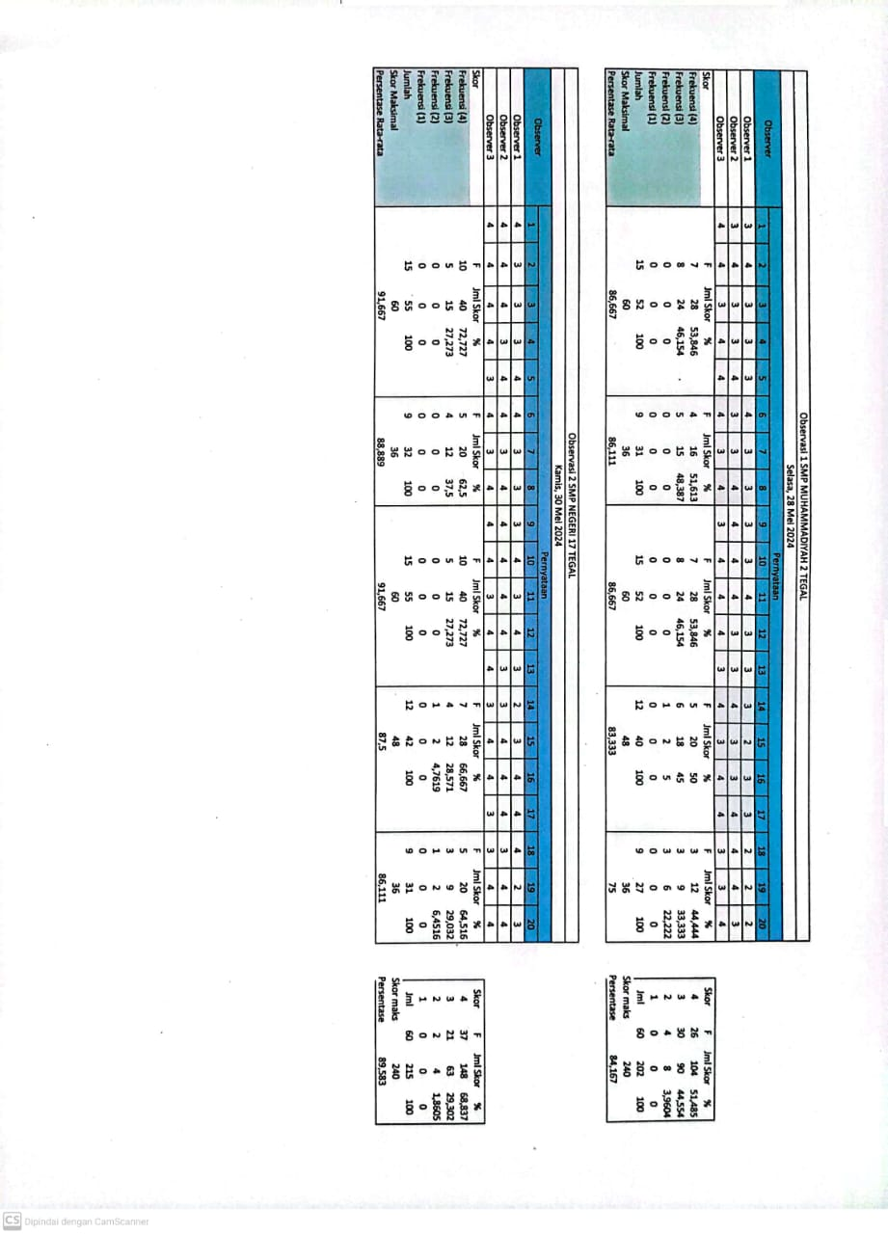

Lampiran 13 Dokumentasi Penelitian

|  |  |
| --- | --- |
|  |  |
|  |  |
|  |  |
| Proses Wawancara dan Pengisian Kuesioner | |
|  |  |
|  |  |
| Observasi di SMP Negeri | |
|  |  |
|  |  |
| Observasi di SMP Swasta | |

Lampiran 14 Surat Ijin Penelitian

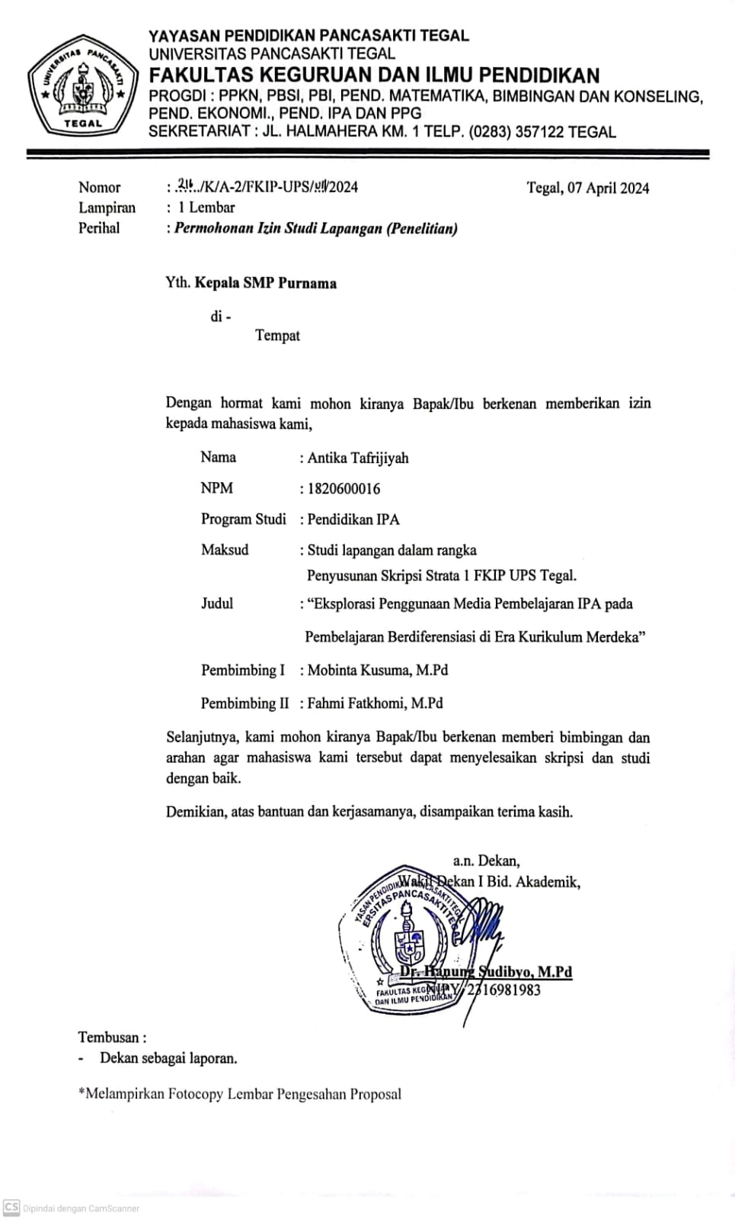

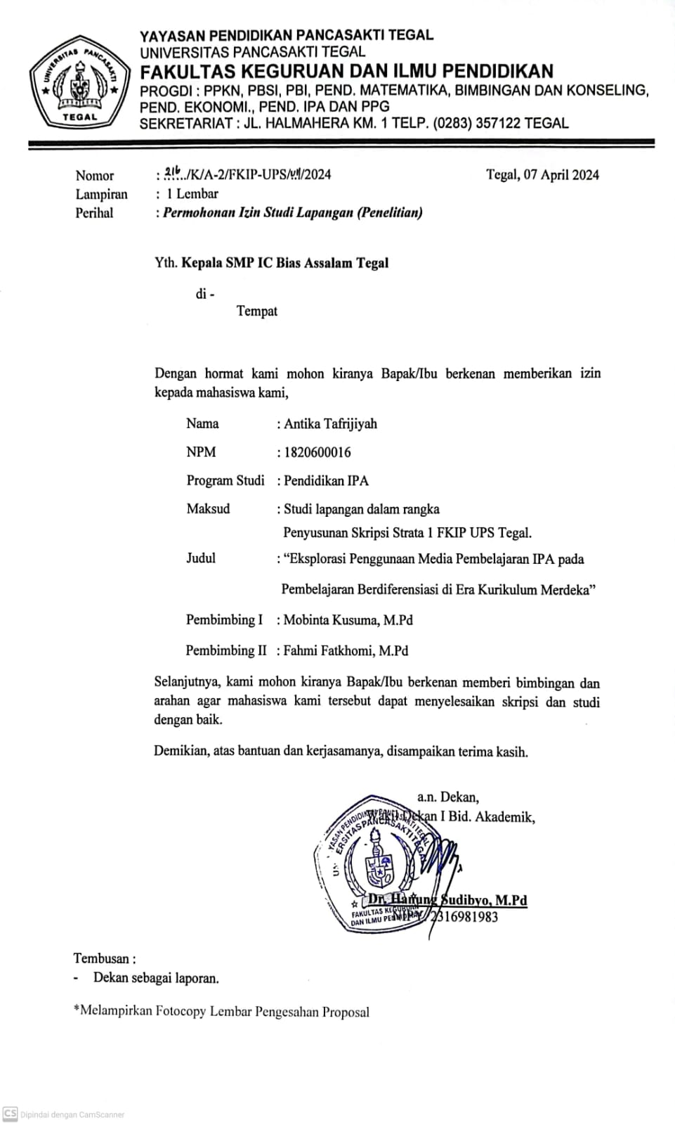

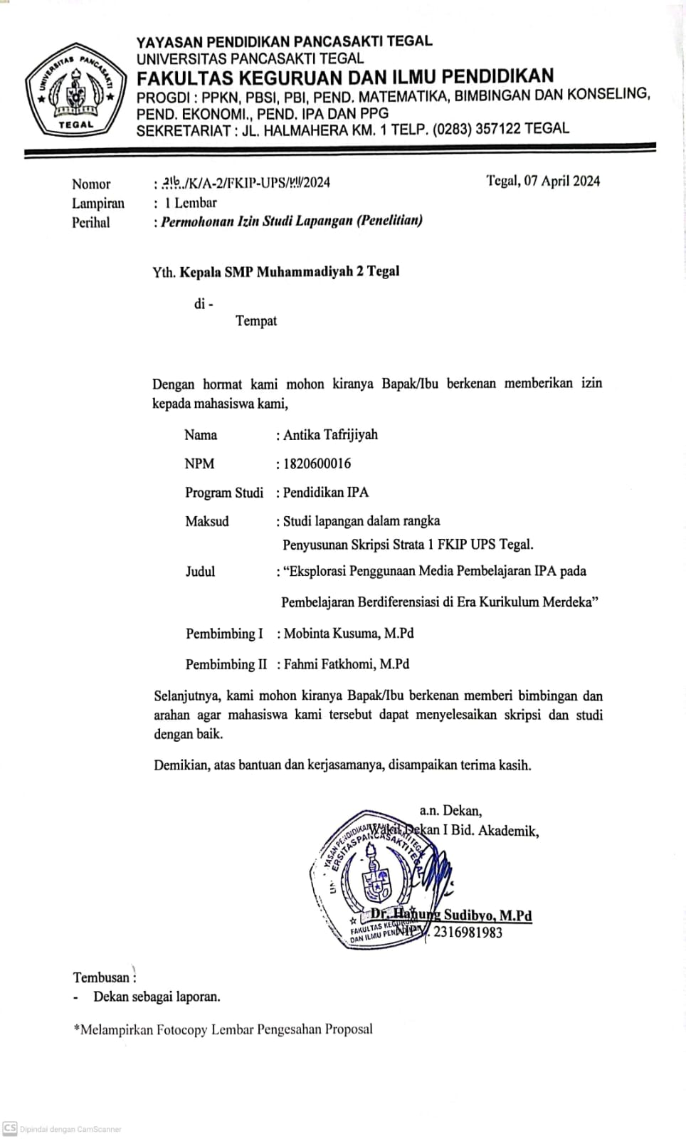

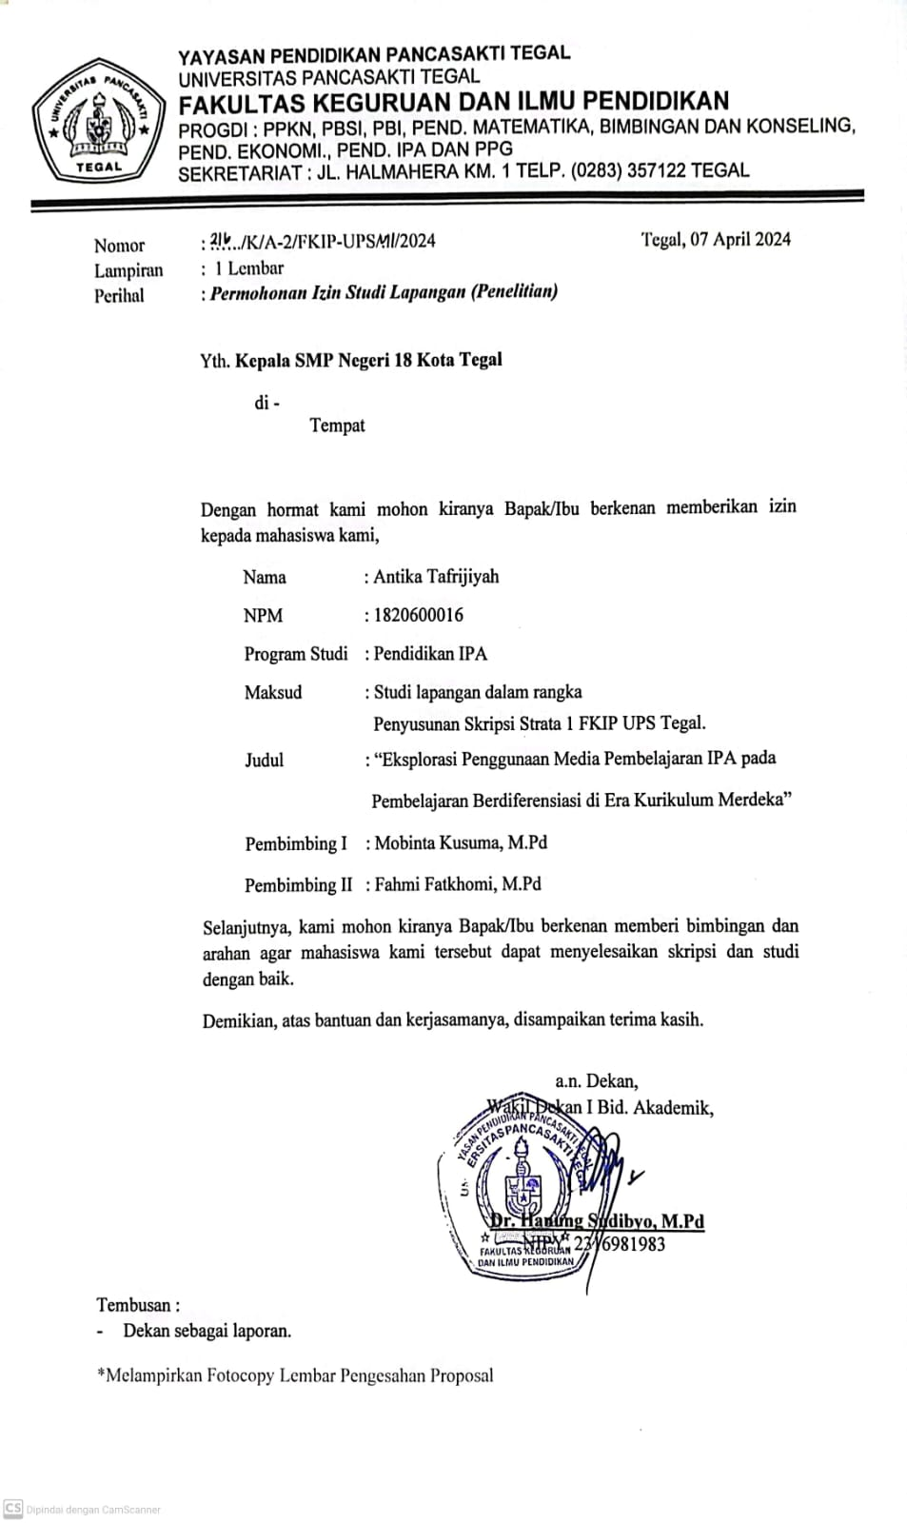

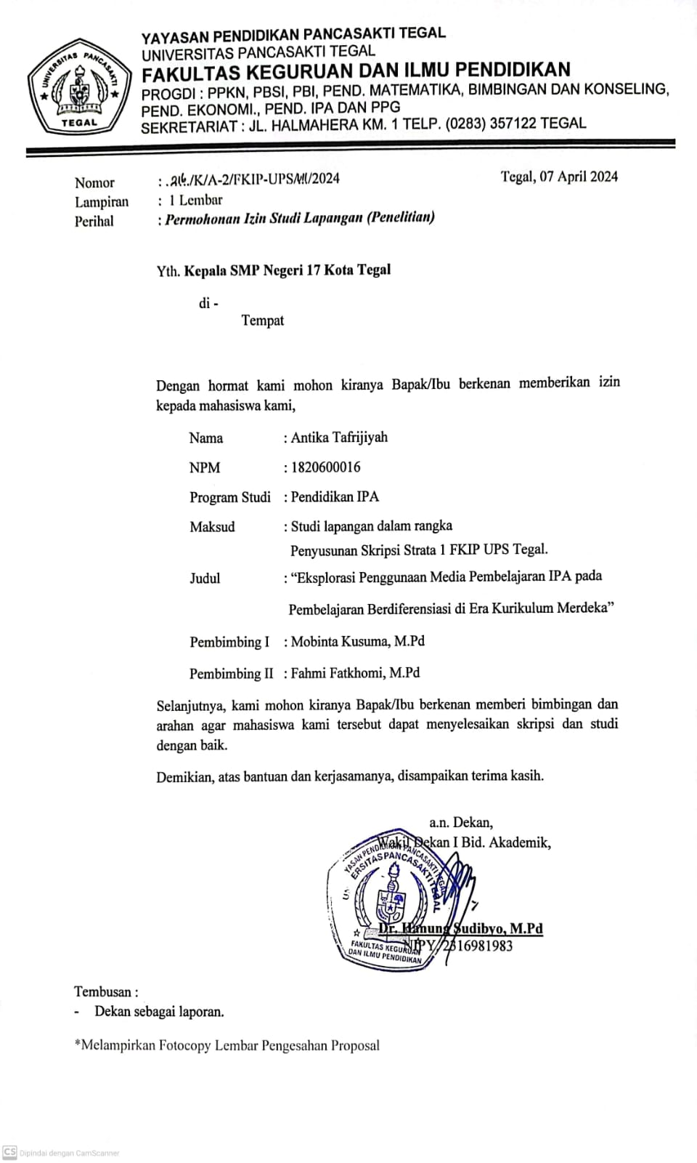

Lampiran 15 Surat Keterangan Selesai Penelitian

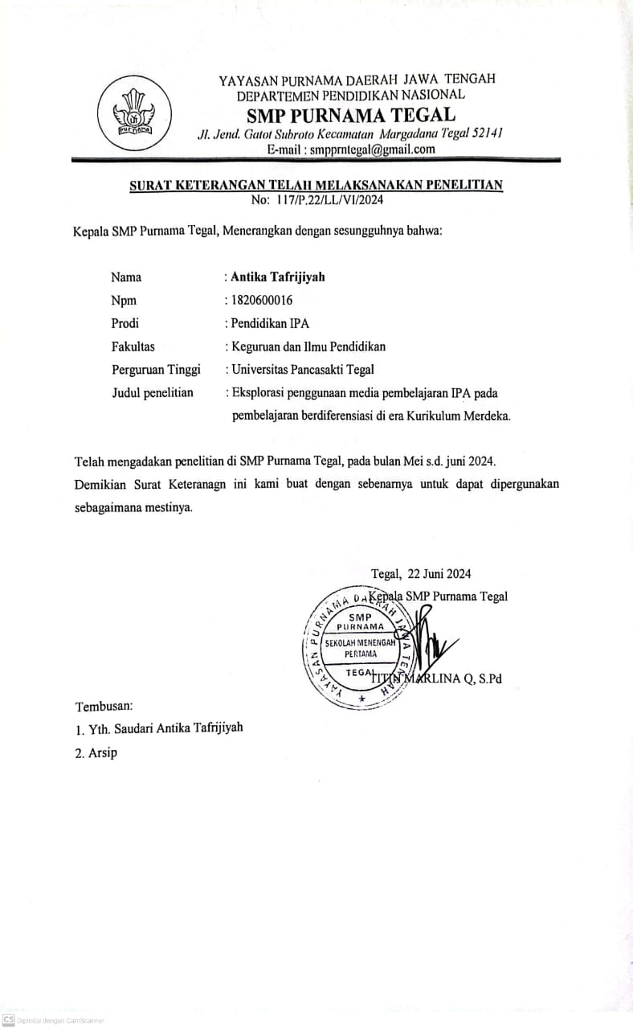

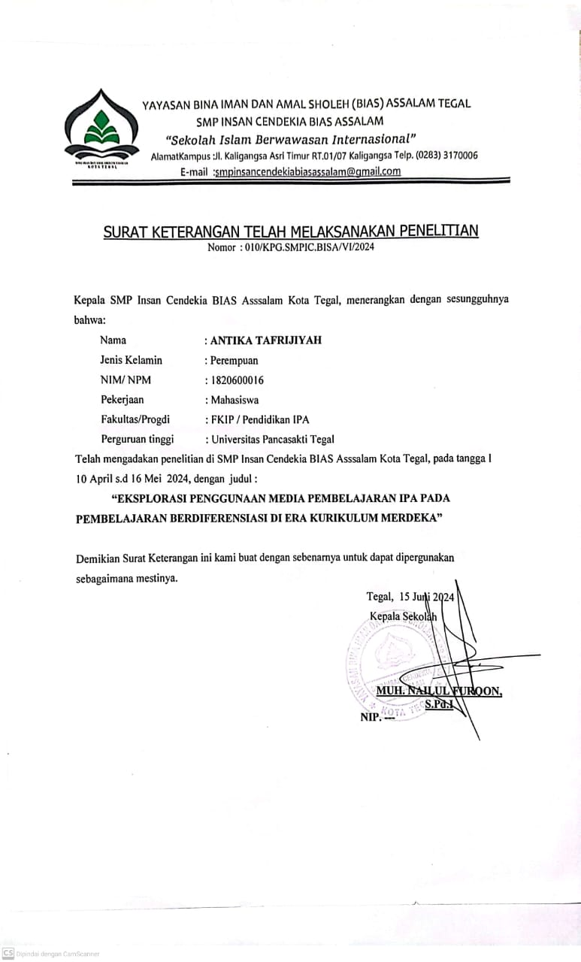

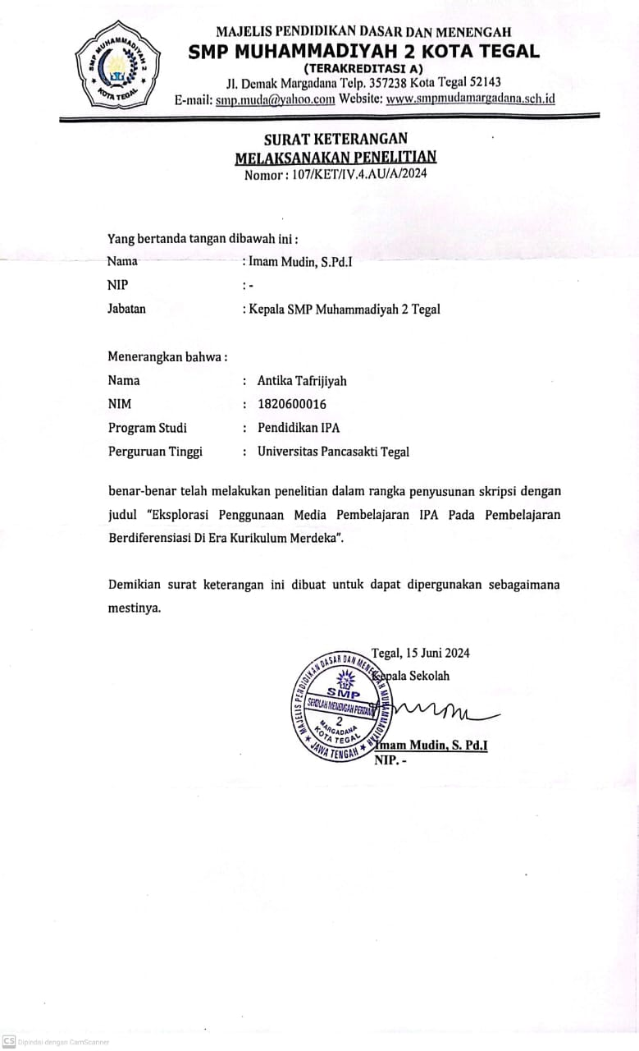

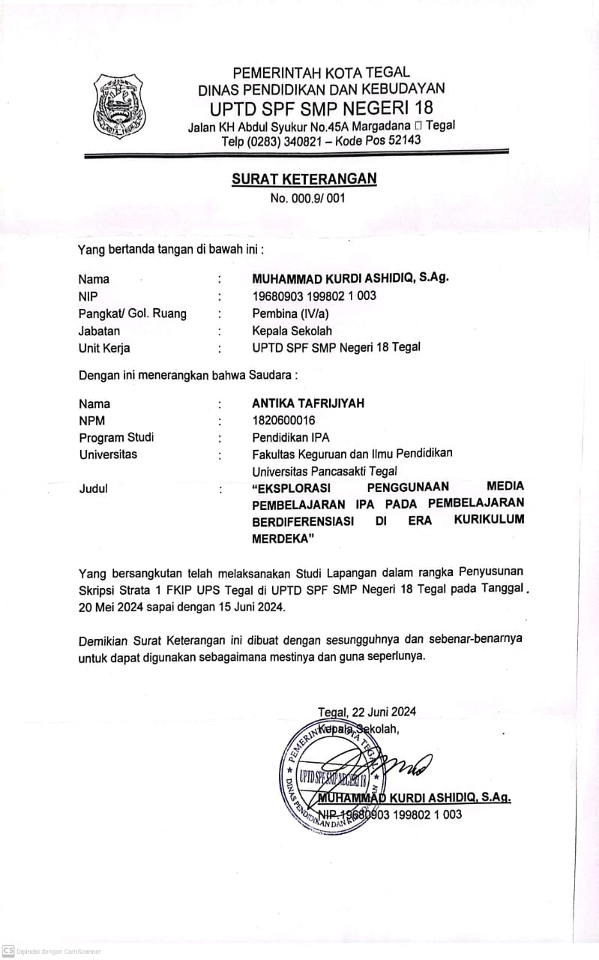

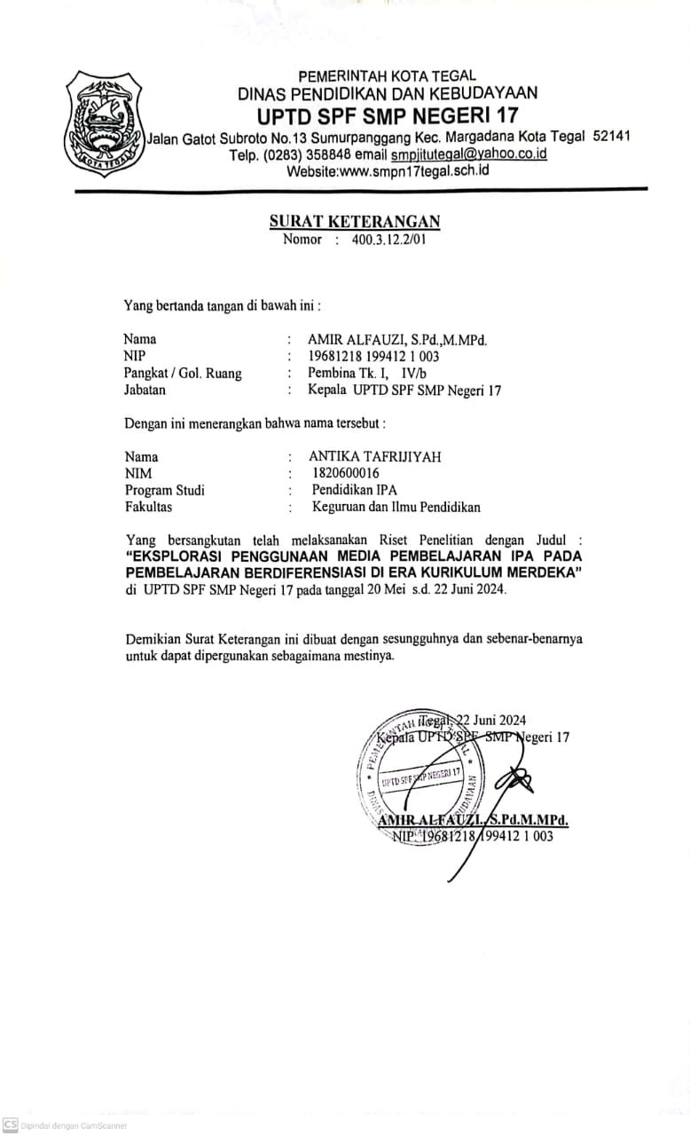

Lampiran 16 Berita Acara Ujian Skripsi

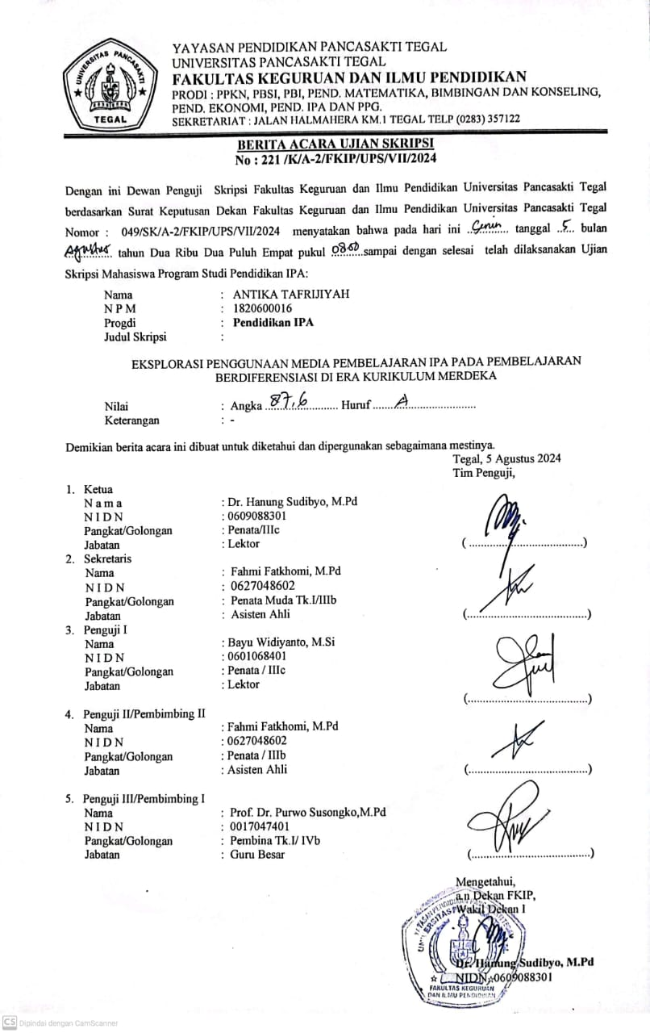

Lampiran 17 Berita Acara Bimbingan Skripsi

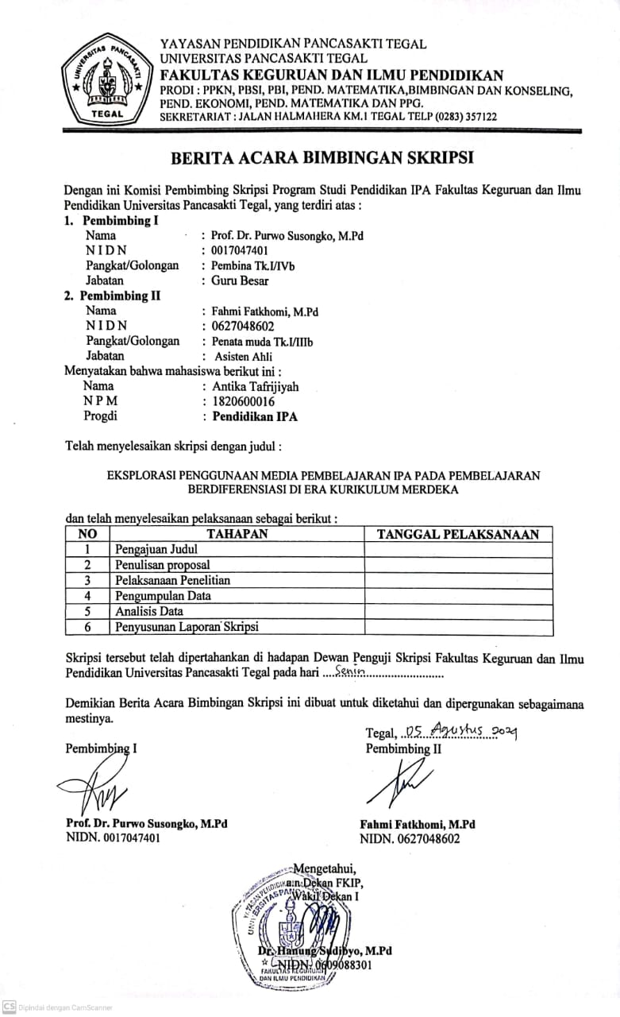

Lampiran 18 Hasil Scan Similarity

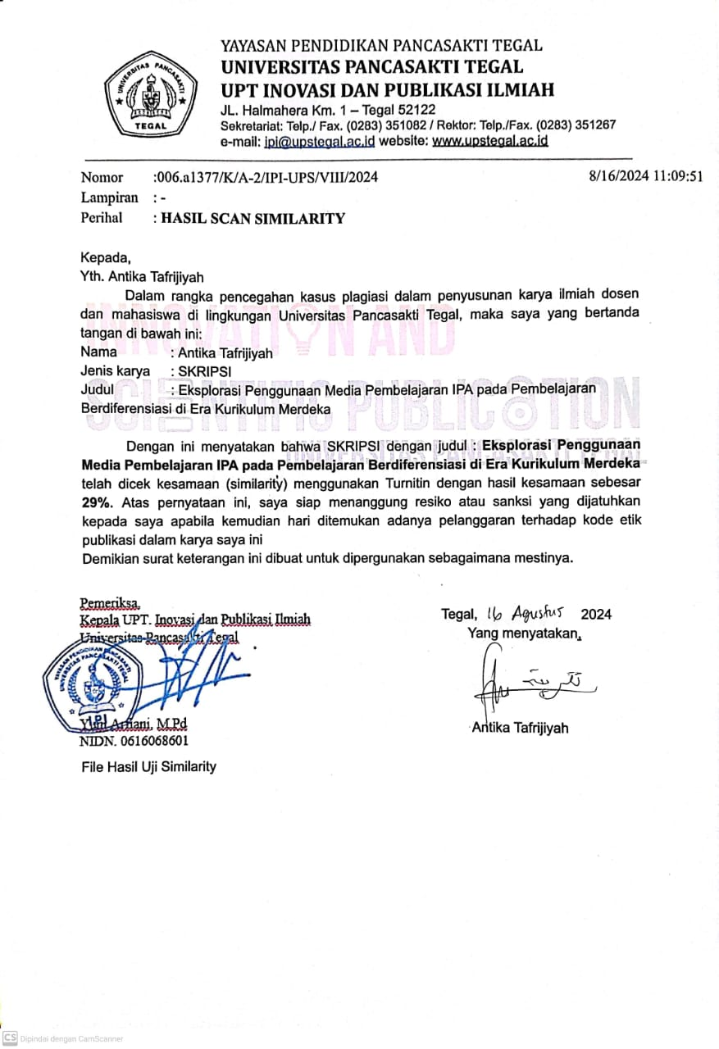

# BIODATA PENULIS

Nama : Antika Tafrijiyah

Jenis Kelamin : Perempuan

Alamat : Bandungsari, Banjarharjo, Brebes

Email : antikatafrijiyah48@gmail.com

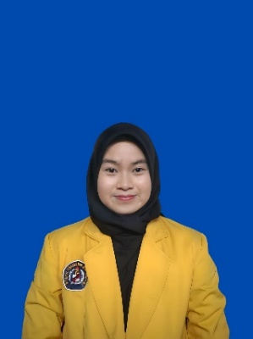

Terdaftar sebagai mahasiswa Program Studi Pendidikan IPA Fakultas Keguruan dan Ilmu Pendidikan Universitas Pancasakti Tegal pada tahun 2020. Penulis mengikuti organisasi seperti Himpunan Mahasiswa Prorgam Studi (HMPS) Pendidikan IPA dan Racana Pancasakti. Penulis pernah mengikuti kegiatan Magang ISS yang diselenggarakan oleh LP3 Universitas Pancasakti Tahun 2022 dan Lolos Penelitian MBKM LPPM Universitas Pancasakti Tegal Tahun 2023. Penulis juga telah mempublikasikan artikel ilmiah penelitian yang sudah terbit di jurnal Agroindustrial dengan judul artikel “*Study of Land Productivity in Composting Process of Tea Solid Waste at* PT Gunung Slamat”.

Melalui setiap tahap penulisan skripsi ini, penulis percaya bahwa karya ini tidak hanya merupakan sebuah tugas akademik, tetapi juga menjadi tonggak penting dalam perjalanan intelektual dan pengembangan pribadi. Semoga hasil penelitian ini dapat memberikan kontribusi yang signifikan dalam bidangnya dan mendorong perkembangan pengetahuan lebih lanjut. Terima kasih kepada semua pihak yang telah memberikan dukungan, bimbingan, dan inspirasi.